html

想查看某个标签的具体用法，用百度搜 ： 标签名 html 即可。

## 表单form标签

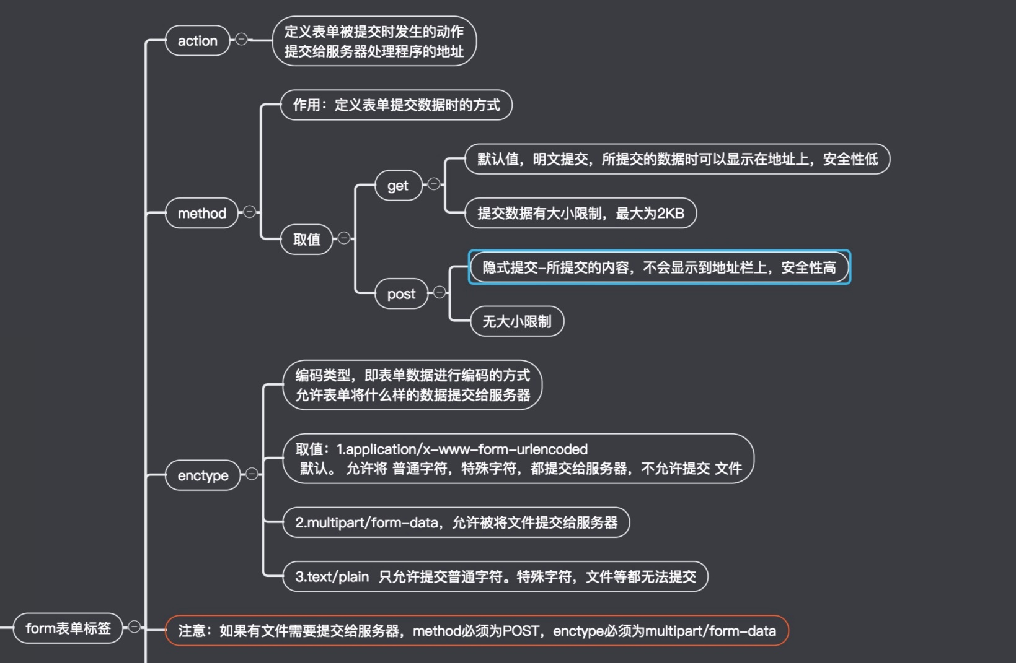

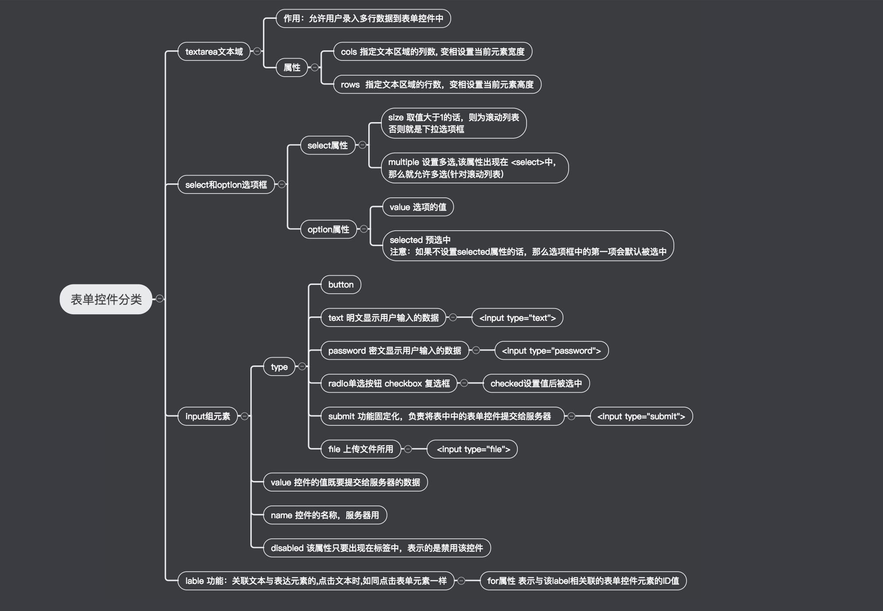

### 1.form的两个属性

acction 是提交的服务器地址，省略则默认为是当前地址。

method看前面图分为get和post



### 2.label标签：

一般和input一起使用，用于标识input标签。

label中含有一个for属性，为所标识标签的id

行内元素。

<label for “user”>用户名</label>

### 3.input 系列

|  |  |  |
| --- | --- | --- |
| **属性** | **值** | **描述** |
| [accept](http://www.w3school.com.cn/tags/att_input_accept.asp) | *mime_type* | 规定通过文件上传来提交的文件的类型。 |
| [align](http://www.w3school.com.cn/tags/att_input_align.asp) | * left * right * top * middle * bottom | 不赞成使用。规定图像输入的对齐方式。 |
| [alt](http://www.w3school.com.cn/tags/att_input_alt.asp) | text | 定义图像输入的替代文本。 |
| [autocomplete](http://www.w3school.com.cn/tags/att_input_autocomplete.asp) | * on * off | 规定是否使用输入字段的自动完成功能。 |
| [autofocus](http://www.w3school.com.cn/tags/att_input_autofocus.asp) | autofocus | 规定输入字段在页面加载时是否获得焦点。  （不适用于 type="hidden"） |
| [checked](http://www.w3school.com.cn/tags/att_input_checked.asp) | checked | 规定此 input 元素首次加载时应当被选中。 |
| [disabled](http://www.w3school.com.cn/tags/att_input_disabled.asp) | disabled | 当 input 元素加载时禁用此元素。 |
| [form](http://www.w3school.com.cn/tags/att_input_form.asp) | *formname* | 规定输入字段所属的一个或多个表单。 |
| [formaction](http://www.w3school.com.cn/tags/att_input_formaction.asp) | *URL* | 覆盖表单的 action 属性。  （适用于 type="submit" 和 type="image"） |
| [formenctype](http://www.w3school.com.cn/tags/att_input_formenctype.asp) | 见注释 | 覆盖表单的 enctype 属性。  （适用于 type="submit" 和 type="image"） |
| [formmethod](http://www.w3school.com.cn/tags/att_input_formmethod.asp) | * get * post | 覆盖表单的 method 属性。  （适用于 type="submit" 和 type="image"） |
| [formnovalidate](http://www.w3school.com.cn/tags/att_input_formnovalidate.asp) | formnovalidate | 覆盖表单的 novalidate 属性。  如果使用该属性，则提交表单时不进行验证。 |
| [formtarget](http://www.w3school.com.cn/tags/att_input_formtarget.asp) | * _blank * _self * _parent * _top * *framename* | 覆盖表单的 target 属性。  （适用于 type="submit" 和 type="image"） |
| [height](http://www.w3school.com.cn/tags/att_input_height.asp) | * *pixels* * *%* | 定义 input 字段的高度。（适用于 type="image"） |
| [list](http://www.w3school.com.cn/tags/att_input_list.asp) | *datalist-id* | 引用包含输入字段的预定义选项的 datalist 。 |
| [max](http://www.w3school.com.cn/tags/att_input_max.asp) | * *number* * *date* | 规定输入字段的最大值。  请与 "min" 属性配合使用，来创建合法值的范围。 |
| [maxlength](http://www.w3school.com.cn/tags/att_input_maxlength.asp) | number | 规定输入字段中的字符的最大长度。 |
| [min](http://www.w3school.com.cn/tags/att_input_min.asp) | * *number* * *date* | 规定输入字段的最小值。  请与 "max" 属性配合使用，来创建合法值的范围。 |
| [multiple](http://www.w3school.com.cn/tags/att_input_multiple.asp) | multiple | 如果使用该属性，则允许一个以上的值。 |
| [name](http://www.w3school.com.cn/tags/att_input_name.asp) | field_name | 定义 input 元素的名称。传输输入数据所用的变量名 |
| [pattern](http://www.w3school.com.cn/tags/att_input_pattern.asp) | *regexp_pattern* | 规定输入字段的值的模式或格式。  例如 pattern="[0-9]" 表示输入值必须是 0 与 9 之间的数字。 |
| [placeholder](http://www.w3school.com.cn/tags/att_input_placeholder.asp) | *text* | 规定帮助用户填写输入字段的提示。 |
| [readonly](http://www.w3school.com.cn/tags/att_input_readonly.asp) | readonly | 规定输入字段为只读。 |
| [required](http://www.w3school.com.cn/tags/att_input_required.asp) | required | 指示输入字段的值是必需的。 |
| [size](http://www.w3school.com.cn/tags/att_input_size.asp) | number_of_char | 定义输入字段的宽度。 |
| [src](http://www.w3school.com.cn/tags/att_input_src.asp) | URL | 定义以提交按钮形式显示的图像的 URL。 |
| [step](http://www.w3school.com.cn/tags/att_input_step.asp) | *number* | 规定输入字的的合法数字间隔。 |
| [type](http://www.w3school.com.cn/tags/att_input_type.asp) | * button * checkbox * file * hidden * image * password * radio * reset * submit * text | 规定 input 元素的类型。 |
| [value](http://www.w3school.com.cn/tags/att_input_value.asp) | *value* | 规定 input 元素的值。 |
| [width](http://www.w3school.com.cn/tags/att_input_width.asp) | * *pixels* * *%* | 定义 input 字段的宽度。（适用于 type="image"） |

#### ①type= text/password

设置input边框的外线：outline:none

行内块

<input type=”text” name=”username” id=”user”placeholder=”请输入用户名” value=”张三”>

placeholder 为灰色提示语句。value 设置默认值。如果value有默认值，会覆盖掉placeholder

name属性为保存输入内容的变量名。

#### ②type=date

input还有“date”类型。type=date 出现日期选框

#### ③type=color

调出调色板

#### ④type=radio 单选按钮

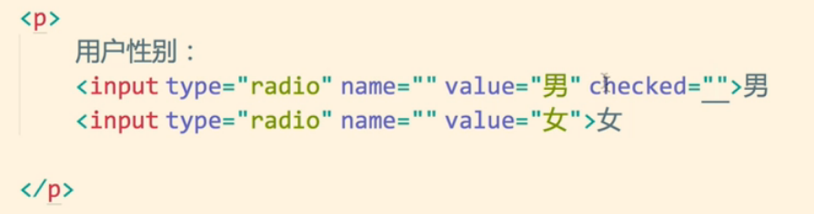

checked 为默认选中

value值为被选中后提交的数据。

两个选框name一样时，会有互斥效果，即同一时间只能选中一个按钮

如果name不同，即为两个不相关的单选按钮，可以同时选中。

#### ⑤复选框

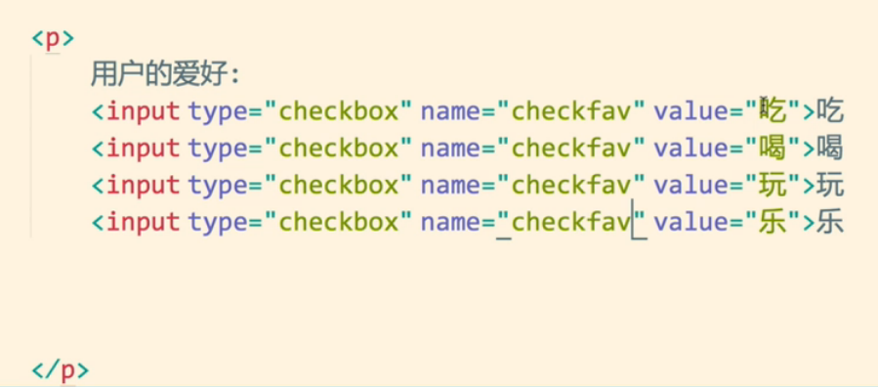

也可以添加checked，默认选中。

<input type = “checkbox” name=”select” checked value=”eat”>吃

#### ⑥file

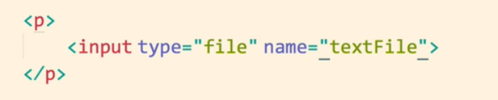

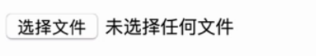会出现选择文件的按钮



注意上传文件method一定是post

#### ⑦.重置按钮type=“reset”

#### ⑨submit

input type=submit

提交按钮

#### ⑩button

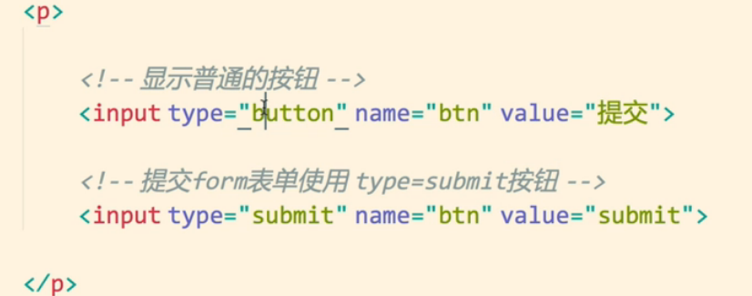

### 禁用按钮：

disabled=””

### 5.还有一个button标签

<button>我是按钮</button>

单独的按钮控件，与form没有关系。

### 6.下拉列表 select option

闭合标签。size 大于1的时候为滚动列表。默认为下拉列表。看前面的总图。

如果multiple出现在滚动列表中，允许多选。selected为预选中。

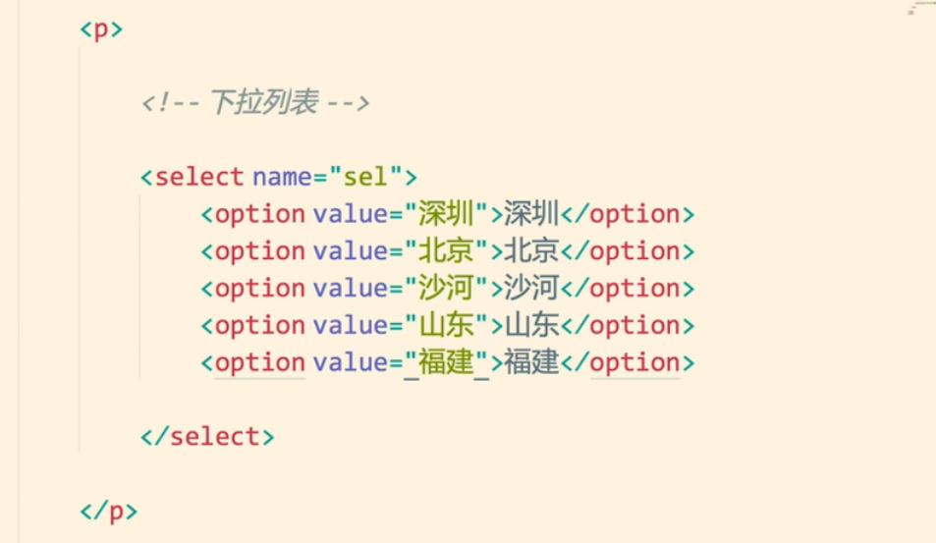

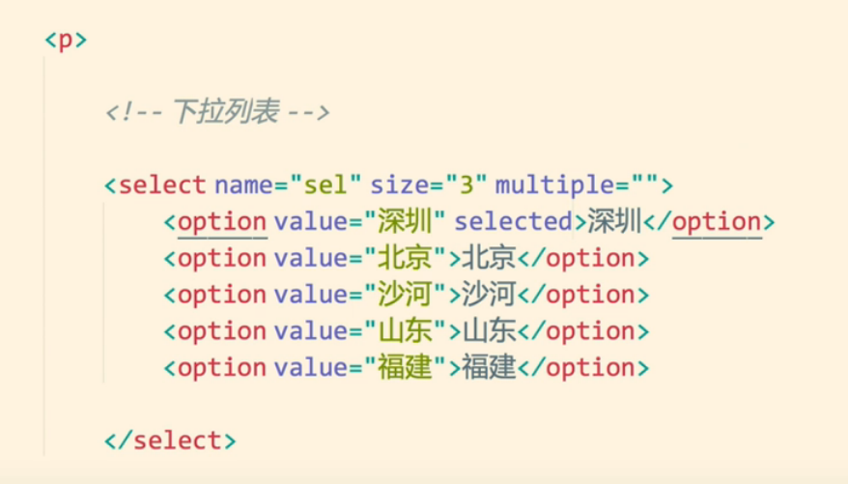

### 7. 文本域 textarea

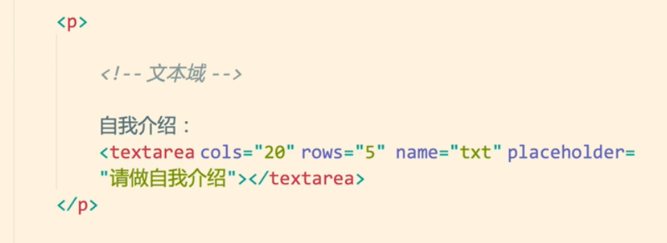

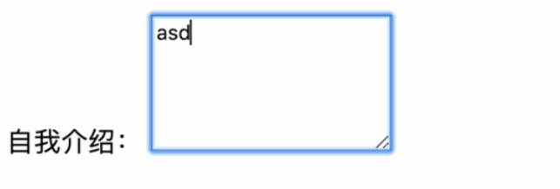

# css

## css样式overview

### 基础语法

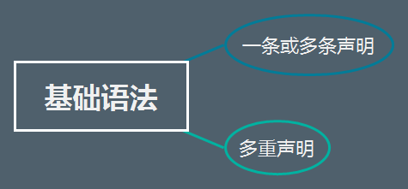

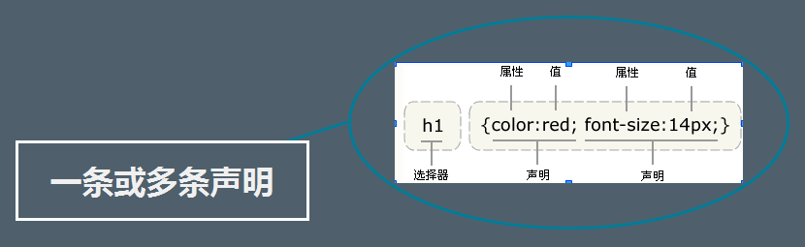

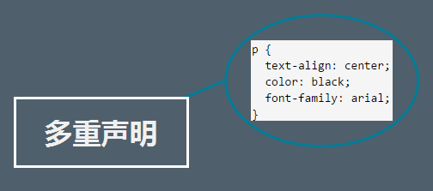

### 样式简介

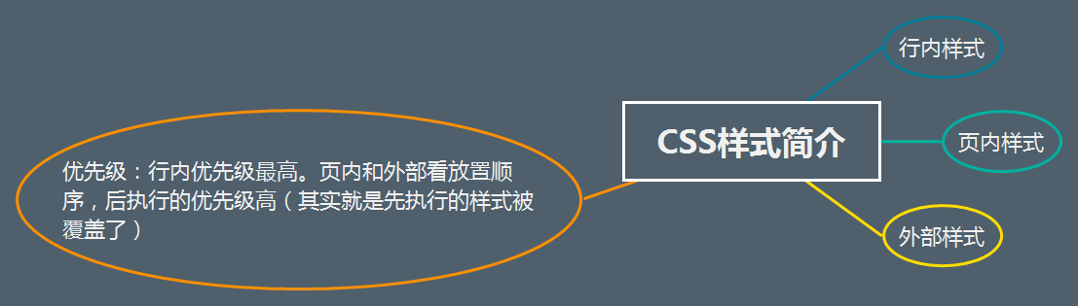

#### 行内样式

##### 在行内style属性中书写

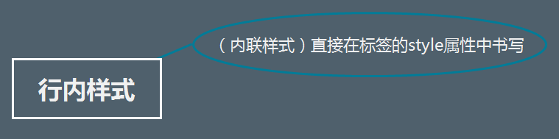

#### 页内样式

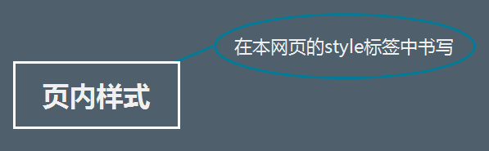

##### 在本网页的style标签中书写

#### 外部样式

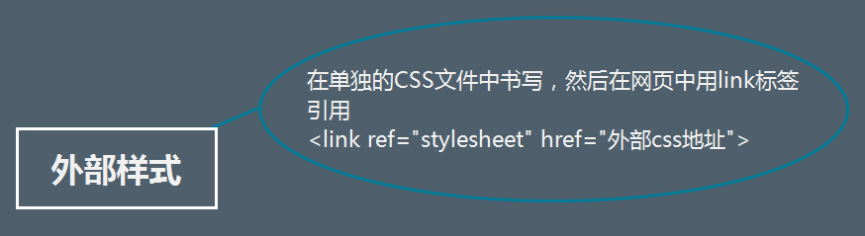

在单独的CSS文件中书写，然后在网页中用link标签引用  
<link ref="stylesheet" href="外部css地址">

#### 优先级：

行内优先级最高。页内和外部看放置顺序，后执行的优先级高（其实就是先执行的样式被覆盖了）

## 选择器

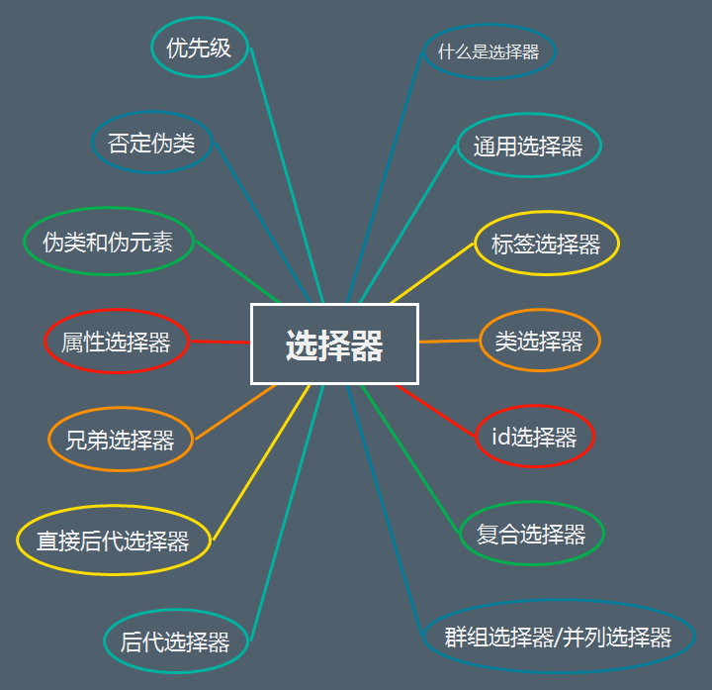

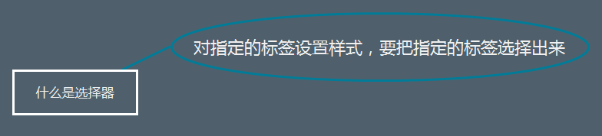

#### 通用选择器

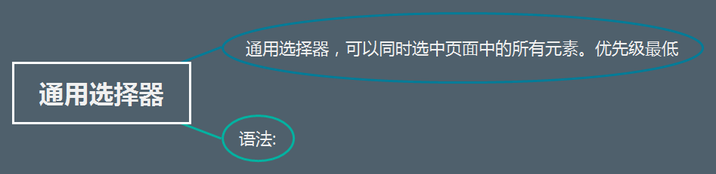

通用选择器，可以同时选中页面中的所有元素。优先级最低

###### 语法: *{ }

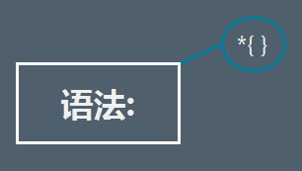

#### 标签选择器

##### 标签名{ }，选中所有该类型标签

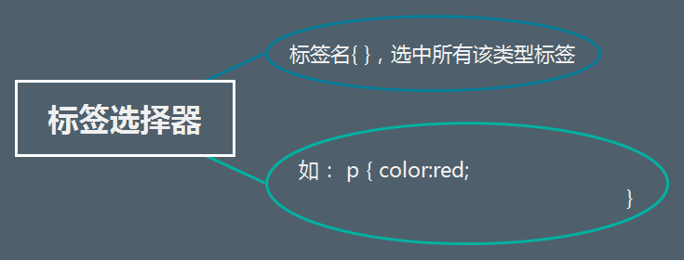

#### 类选择器

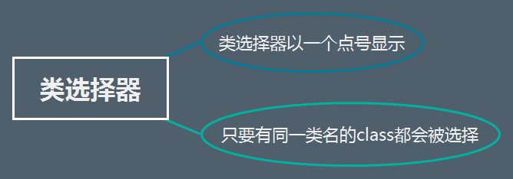

##### 类选择器以一个点号显示

只要有同一类名的class都会被选择

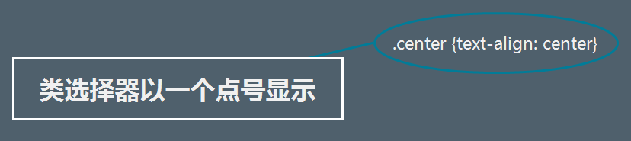

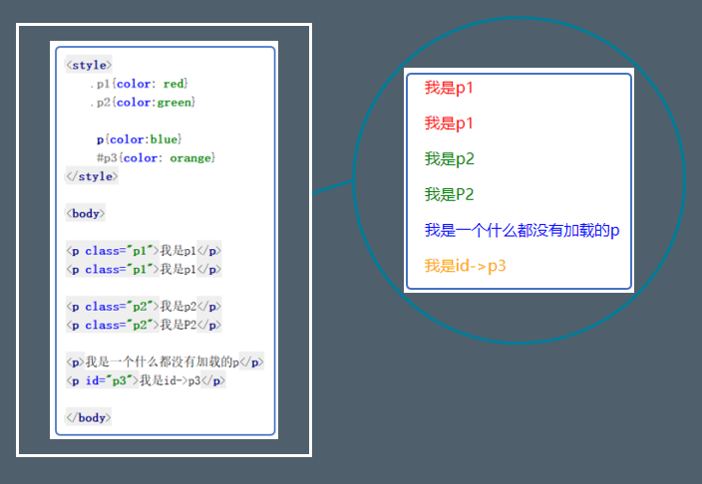

#### id选择器

id 选择器可以为标有特定 id 的 HTML 元素指定特定的样式。

##### id 选择器以 "#" 来定义。

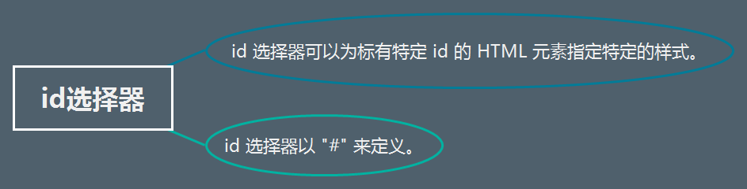

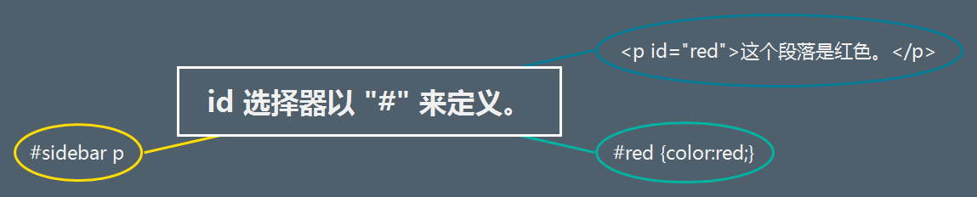

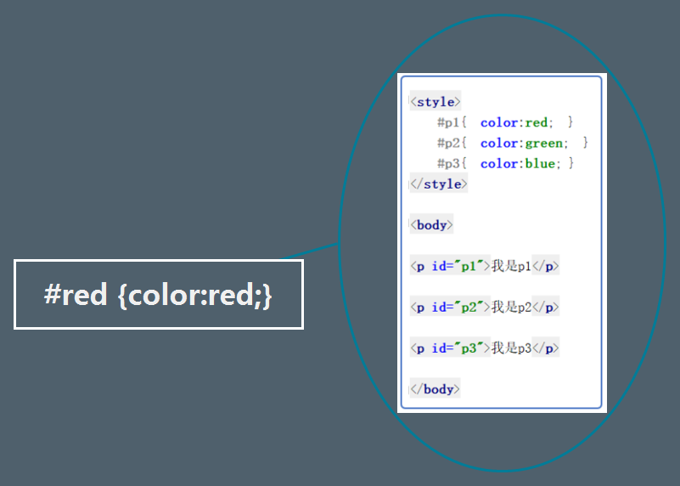

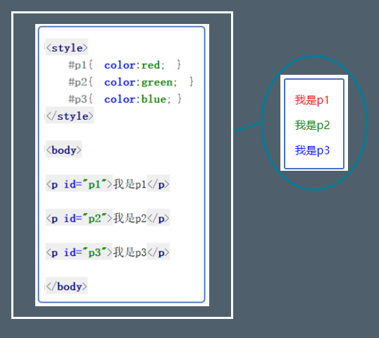

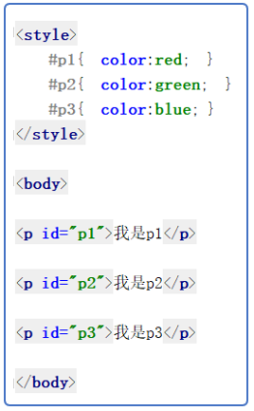

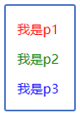

#### 复合选择器

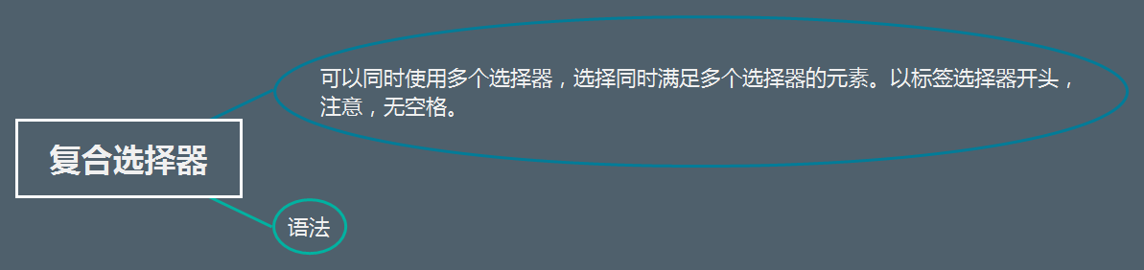

可以同时使用多个选择器，选择同时满足多个选择器的元素。以标签选择器开头，注意，无空格。

##### 语法

选择器1选择器2{} “且”的关系，全都满足才会被选中

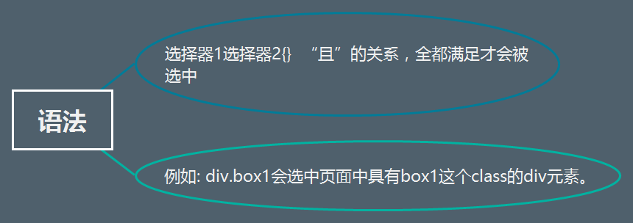

例如: div.box1会选中页面中具有box1这个class的div元素。

#### 群组选择器/并列选择器

群组选择器，可以同时使用多个选择器，多个选择器将被同时应用指定的样式。“或”关系，满足其中一个就会被选中

##### 语法：

###### 选择器1,选择器2,选择器3 { }

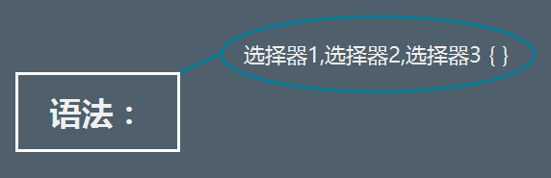

比如: div,.test1,#box会同时选中页面中div元素，class为test1的元素，id为box的元素。

#### 后代选择器

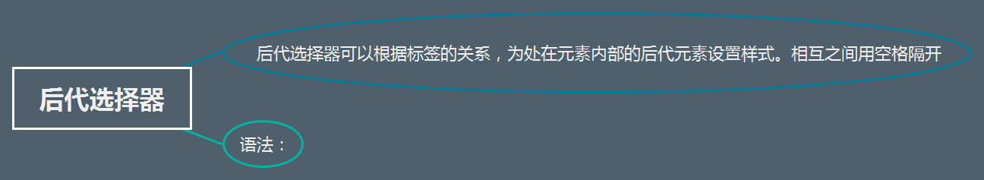

##### 语法：

###### 祖先元素 后代元素 后代元素 { }

用空格隔开。只要是嵌套在该元素里面的，不管几级嵌套，都属于后代元素

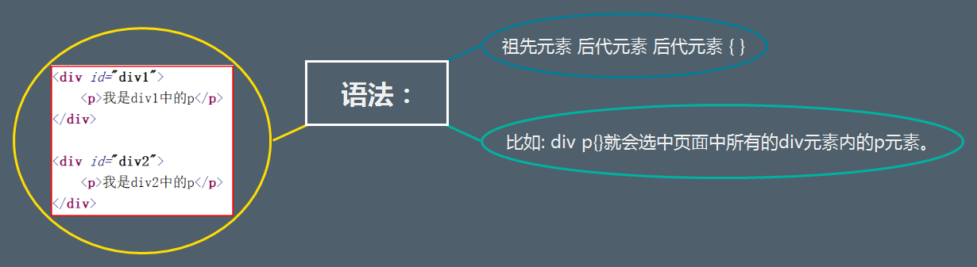

比如: div p{}就会选中页面中所有的div元素内的p元素。

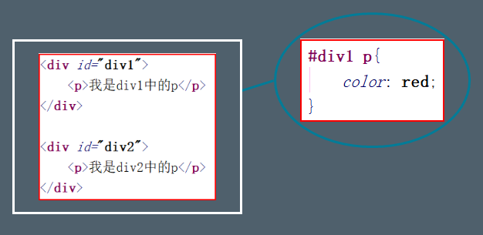

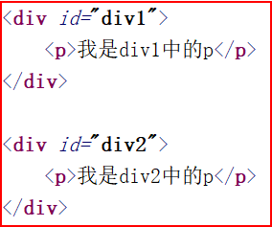

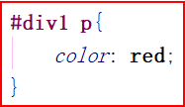

#### 直接后代选择器（子代）

##### 语法:

###### 父元素 > 子元素 {}

只选择一级嵌套的标签

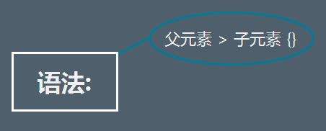

#### 兄弟选择器

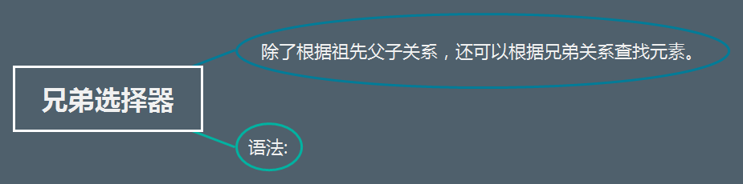

##### 语法:

###### 查找后边一个兄弟元素

兄弟元素 + 兄弟元素{}

###### 查找后边所有的兄弟元素

兄弟元素 ~ 兄弟元素{}

#### 属性选择器

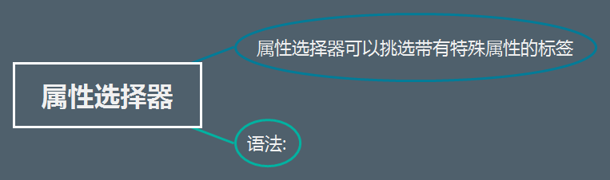

##### 语法:

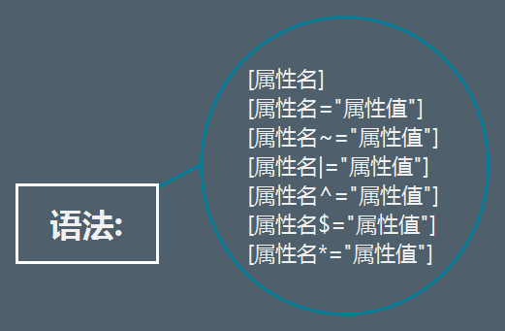

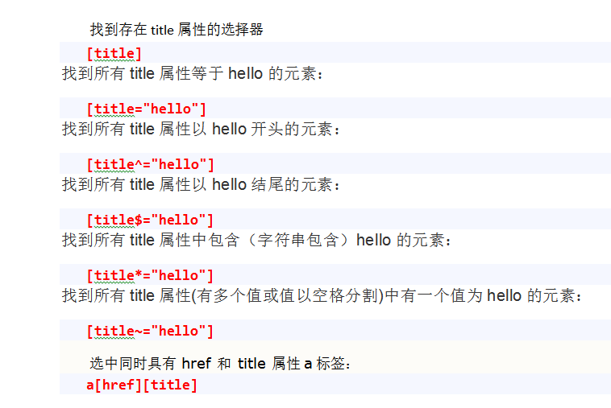

**div[name]：找到具有name属性的div**

#### 伪类和伪元素

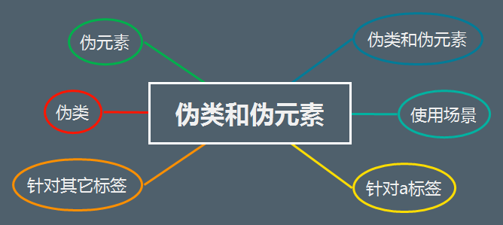

##### 伪类和伪元素

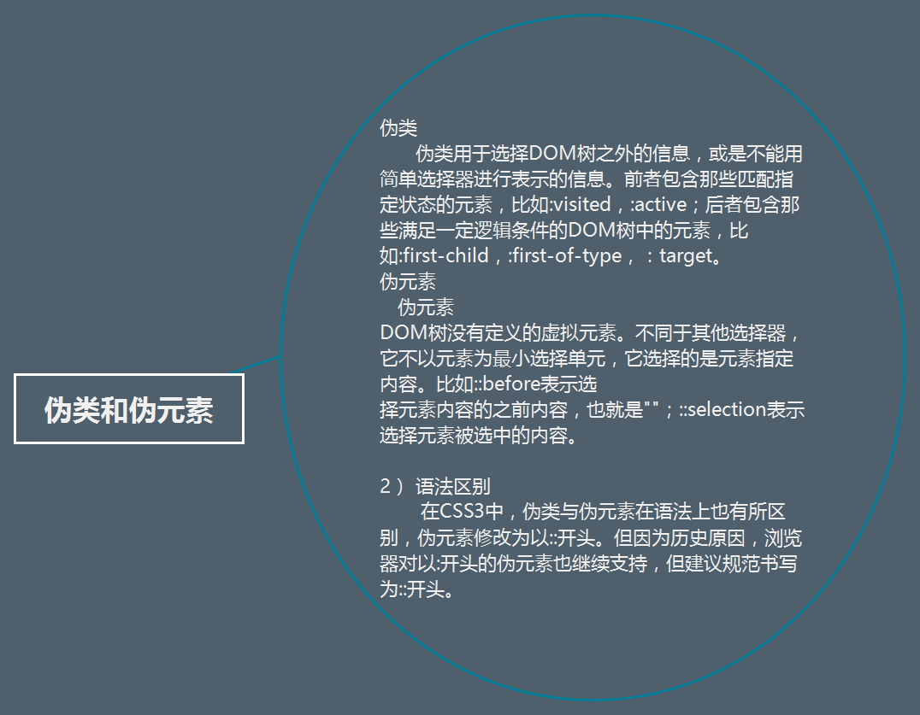

##### 伪类

单冒号为伪类

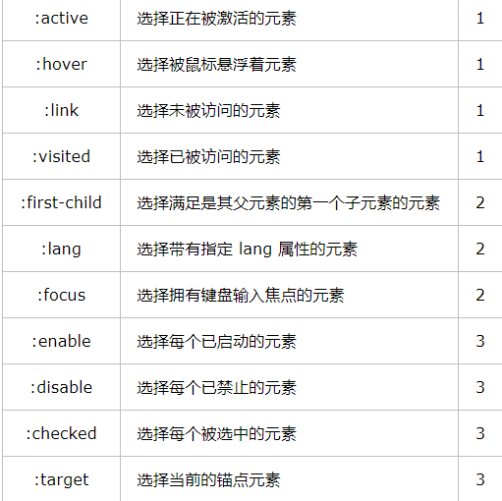

##### 伪元素

双冒号为伪元素

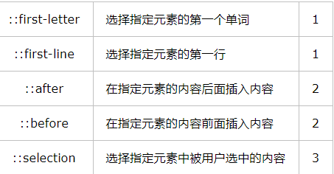

##### 使用场景

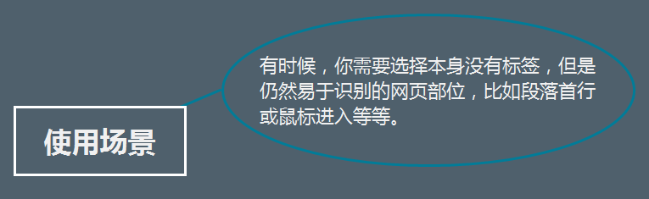

###### 针对a标签

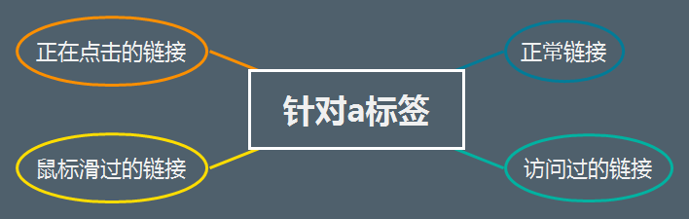

正常链接

a:link

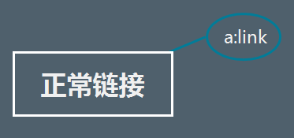

访问过的链接

a:visited（只能定义字体颜色）

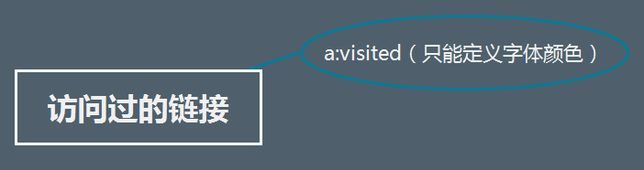

鼠标滑过的链接

a:hover

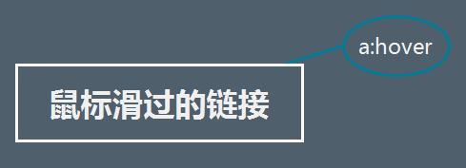

正在点击的链接

a:active

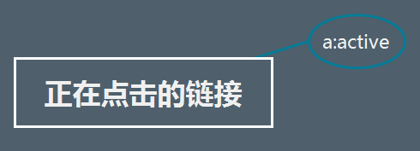

###### 针对其它标签

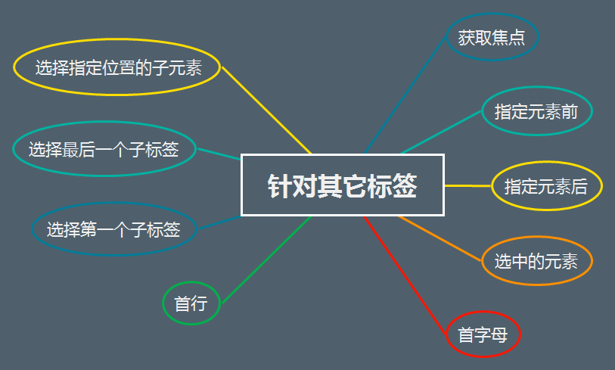

获取焦点

:focus

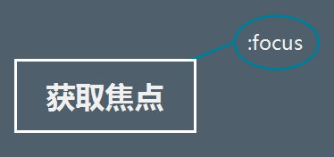

指定元素前

:before

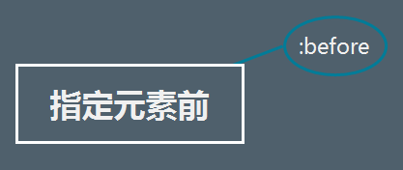

指定元素后

:after

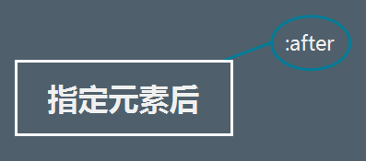

选中的元素

::selection

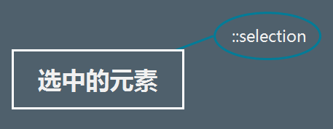

首字母

:first-letter

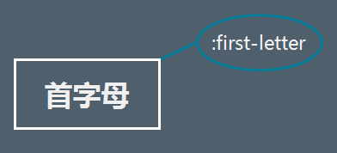

首行

:first-line

p:first-line{

}

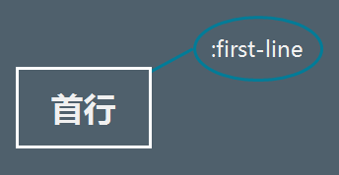

选择第一个子标签

:first-child

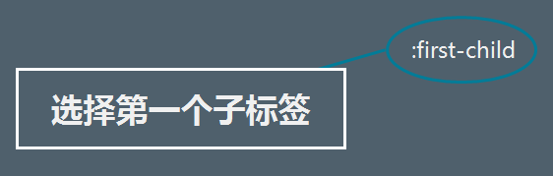

选择最后一个子标签

:last-child

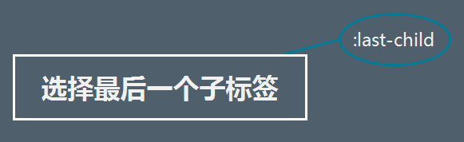

选择指定位置的子元素

:nth-child

nth指的是第几个

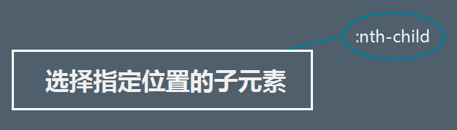

#### 否定伪类



##### 语法:

###### :not(选择器){}

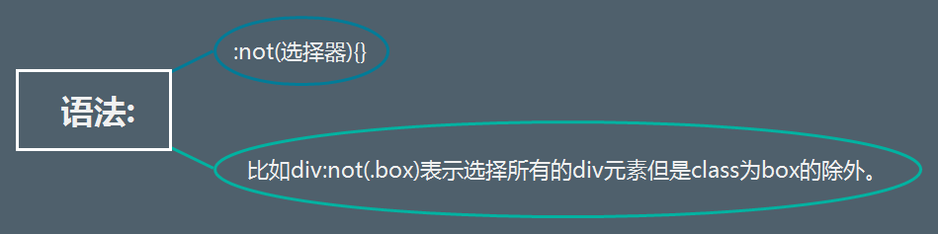

#### 优先级

##### overview等级

##### overview比较规则



比较规则：  
一、1,0,0,0 > 0,99,99,99。也就是说从左往右逐个等级比较，前一等级相等才往后比。  
二、无论是行间、内部和外部样式，都是按照这个规则来进行比较。而不是直观的行间>内部>外部样式；ID>class>元素。之所以有这样的错觉，是因为确实行间为第一等的权重，所以它的权重是最高的。而内部样式可能一般写在了外部样式引用了之后，所以覆盖掉了之前的。  
三、在权重相同的情况下，后面的样式会覆盖掉前面的样式。  
四、通配符、子选择器、相邻选择器等的。虽然权值为0000，但是也比继承的样式优先。

##### ！important

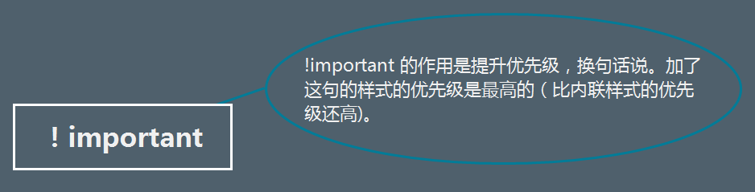

!important 的作用是提升优先级，换句话说。加了这句的样式的优先级是最高的（比内联样式的优先级还高)。

## 标签元素划分：块级、内联、内联-行内

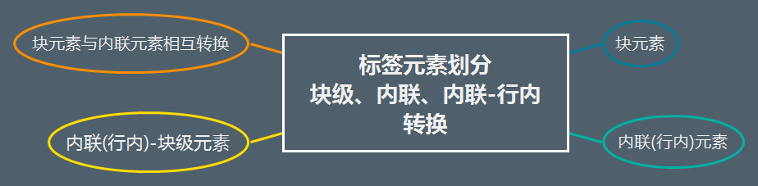

### 块元素

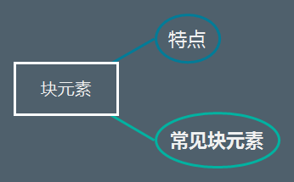

#### 特点

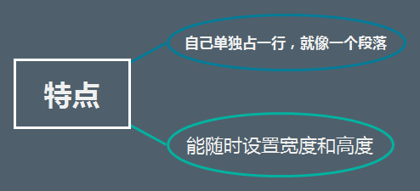

自己单独占一行，就像一个段落

能随时设置宽度和高度

#### 常见块元素

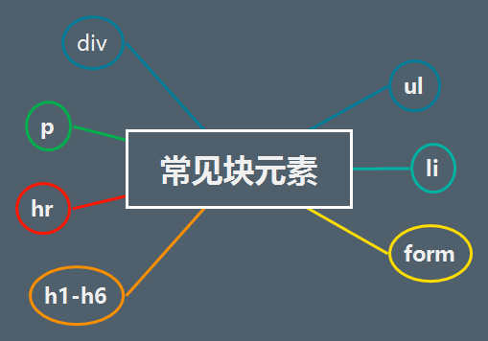

ul

li

form

h1-h6

hr

p

div

### 内联(行内)元素

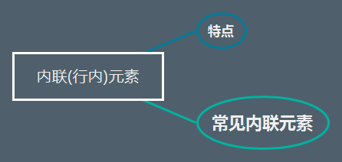

#### 特点

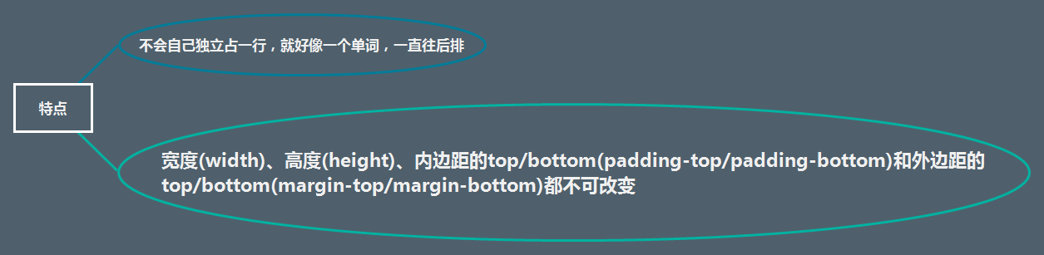

不会自己独立占一行，就好像一个单词，一直往后排

宽度(width)、高度(height)、内边距的top/bottom(padding-top/padding-bottom)和外边距的top/bottom(margin-top/margin-bottom)都不可改变

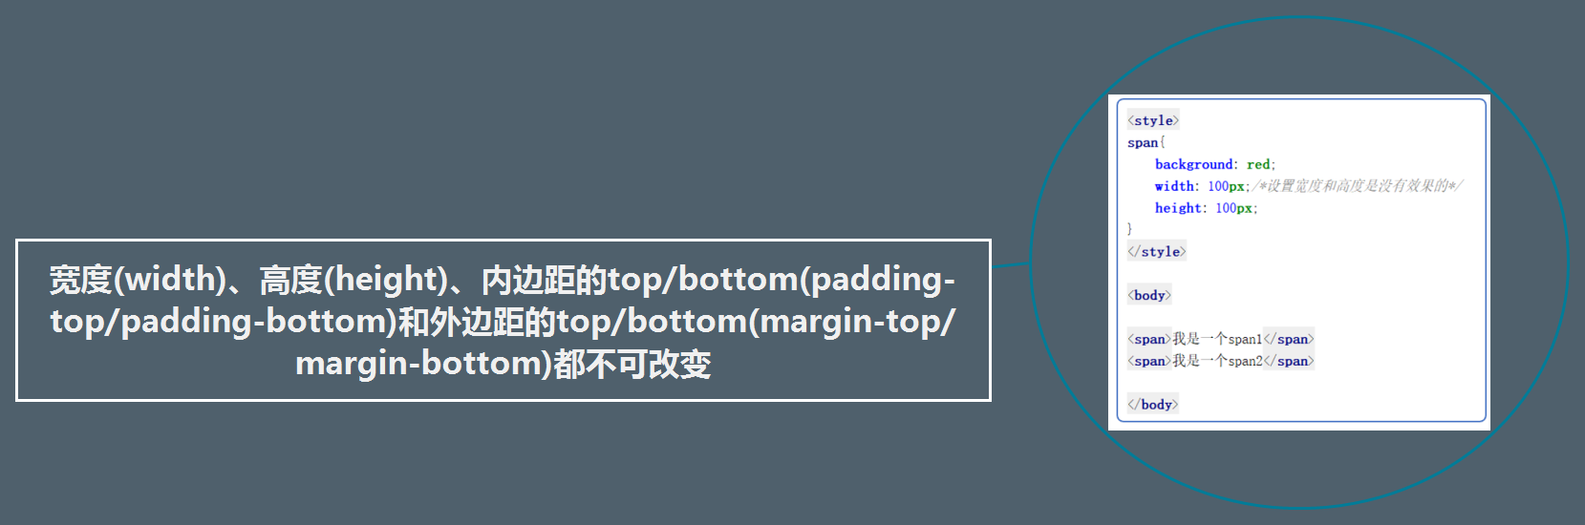

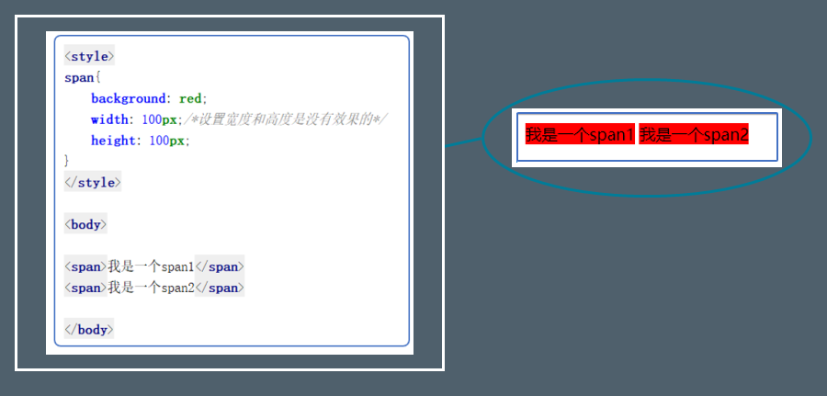

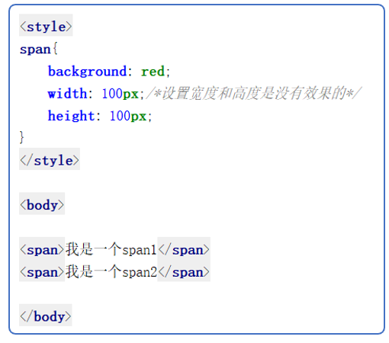

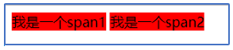

#### 常见内联元素

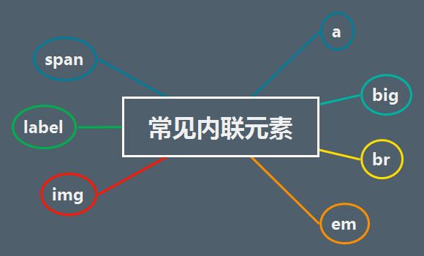

a

big

br

em

img

label

span

### 内联(行内)-块级元素

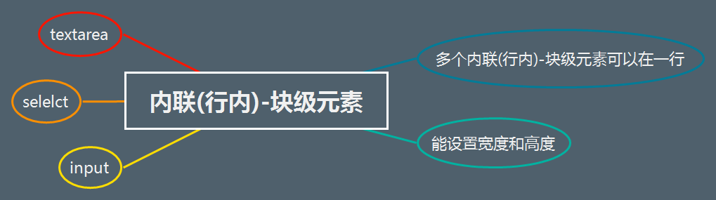

多个内联(行内)-块级元素可以在一行

能设置宽度和高度

input

selelct

textarea

### 块元素与内联元素相互转换

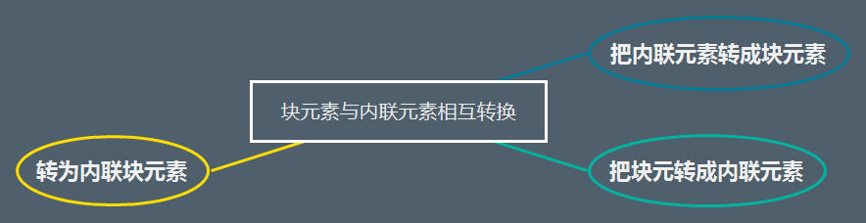

#### 把内联元素转成块元素

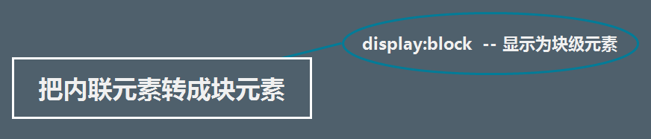

display:block -- 显示为块级元素

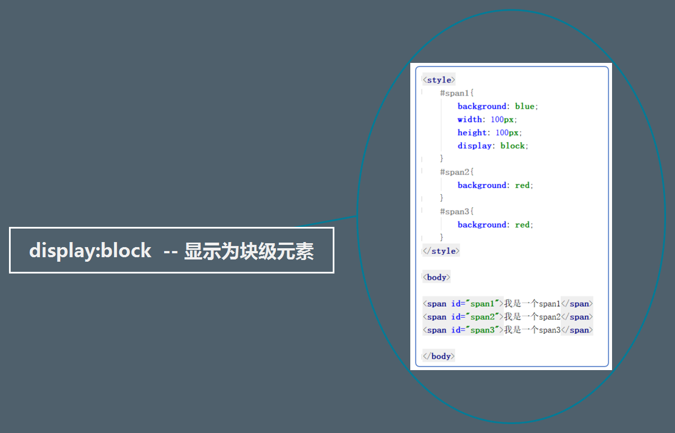

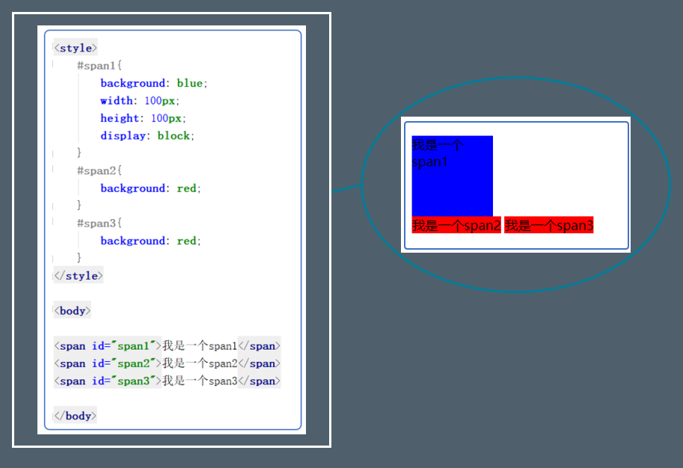

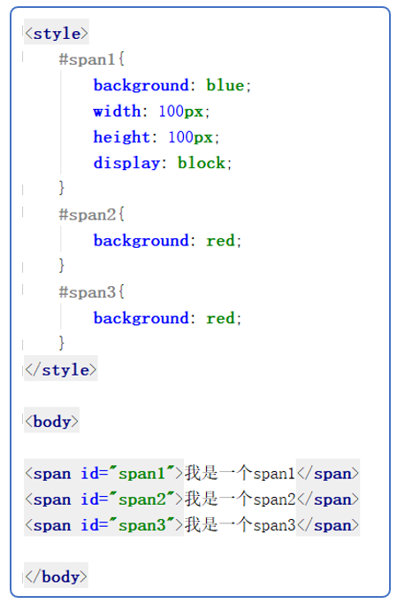

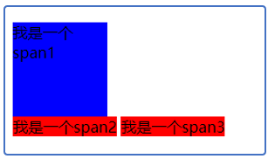

#### 把块元转成内联元素

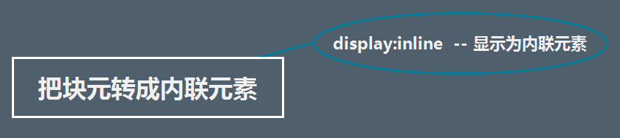

display:inline -- 显示为内联元素

#### 转为内联块元素

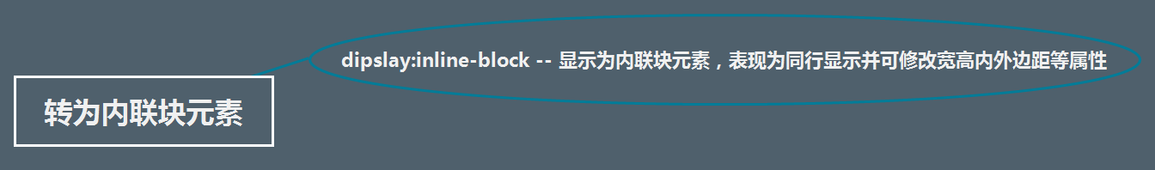

dipslay:inline-block -- 显示为内联块元素，表现为同行显示并可修改宽高内外边距等属性

## 块属性

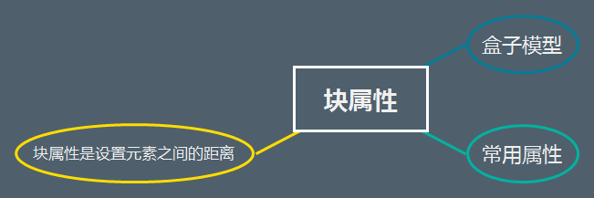

### 盒子模型

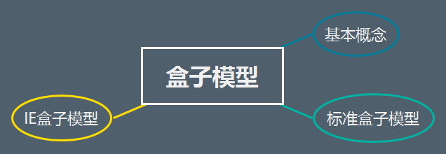

#### 基本概念

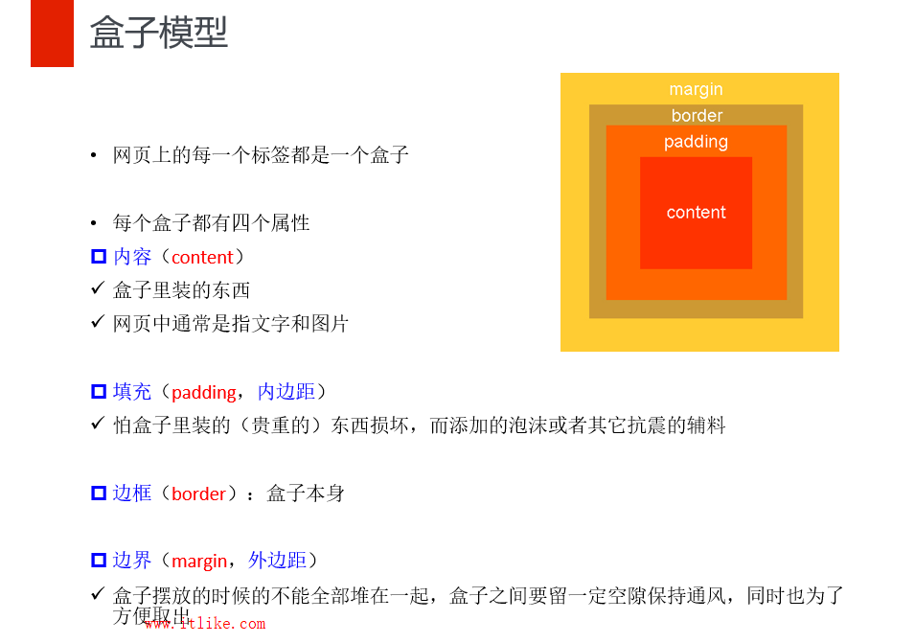

#### 标准盒子模型

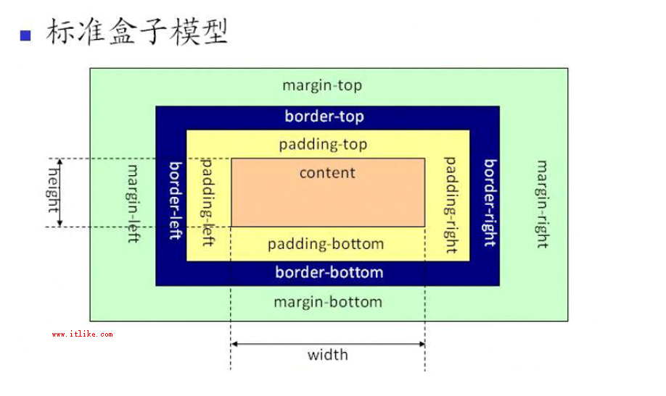

#### IE盒子模型

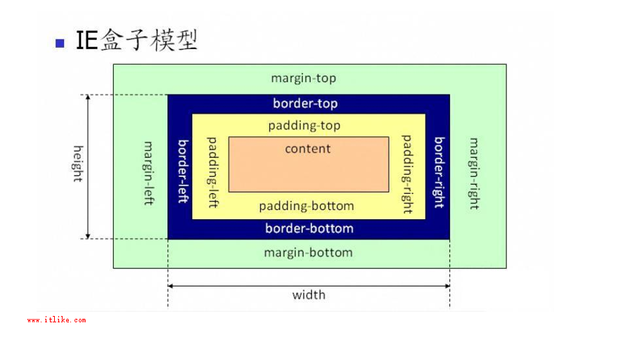

### 常用属性

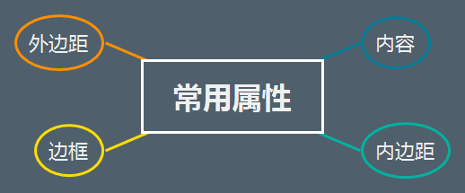

#### 内容

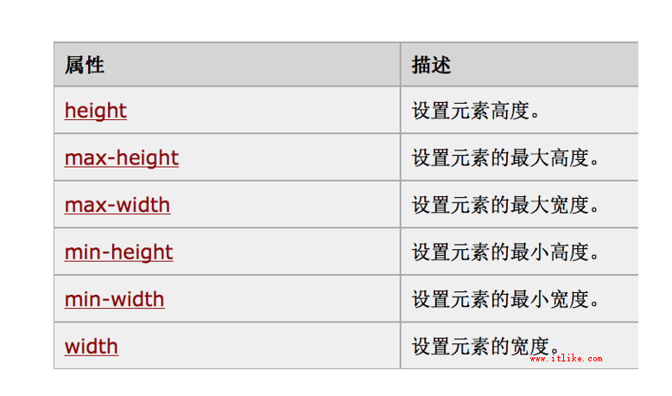

#### 内边距

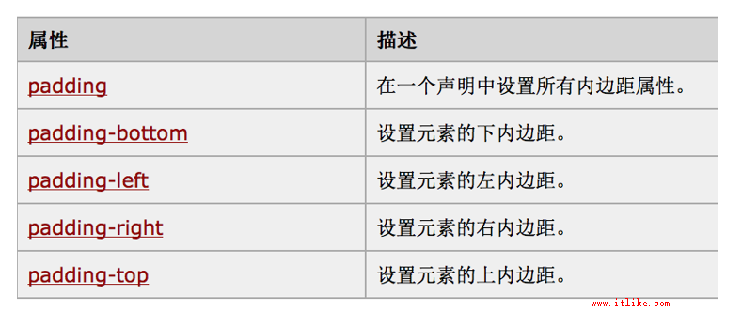

综合设置

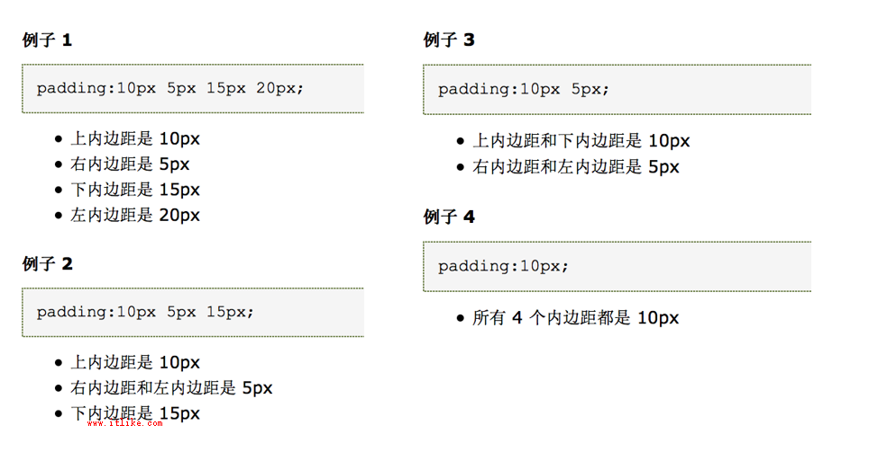

#### 边框

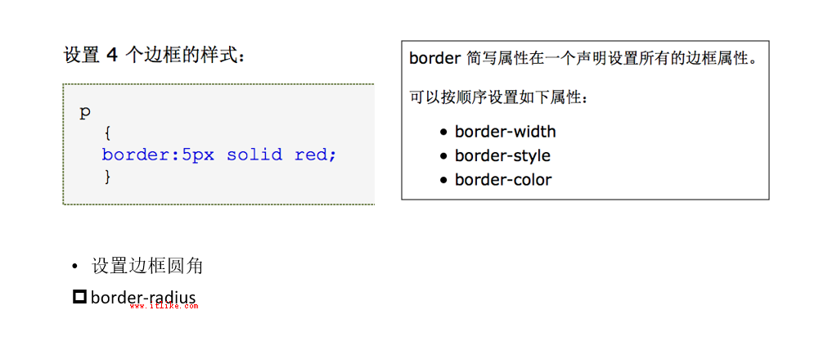

#### 外边距

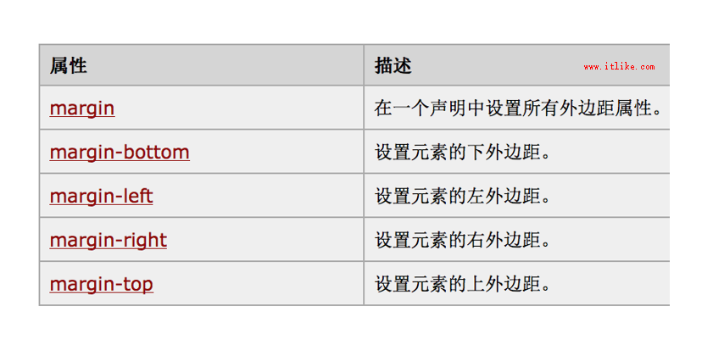

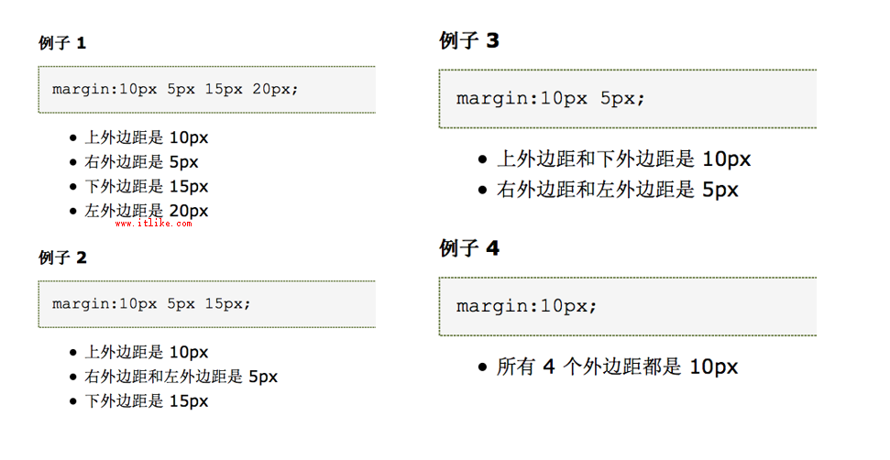

### 块属性是设置元素之间的距离

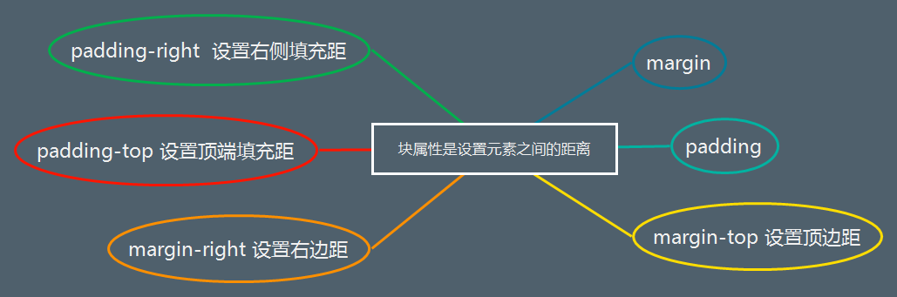

#### margin

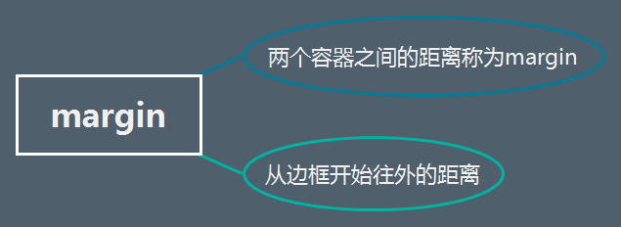

两个容器之间的距离称为margin

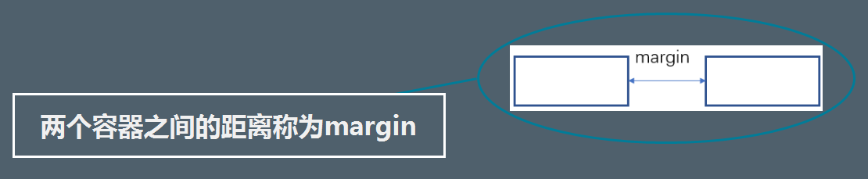

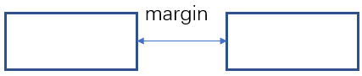

从边框开始往外的距离

#### padding

容器内部的边距称为padding

从边框开始往里的距离

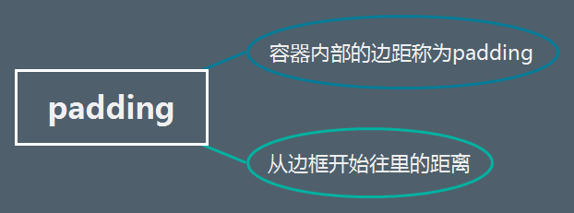

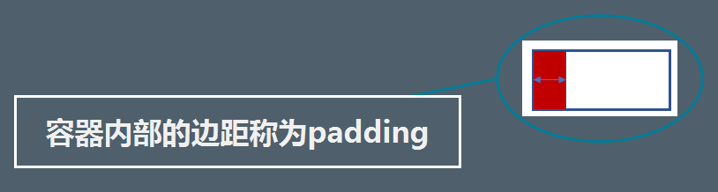

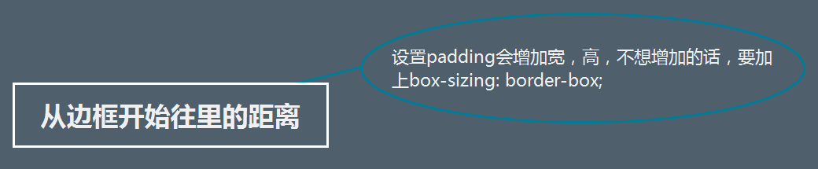

设置padding会增加宽，高，不想增加的话，要加上box-sizing: border-box;

#### margin-top 设置顶边距

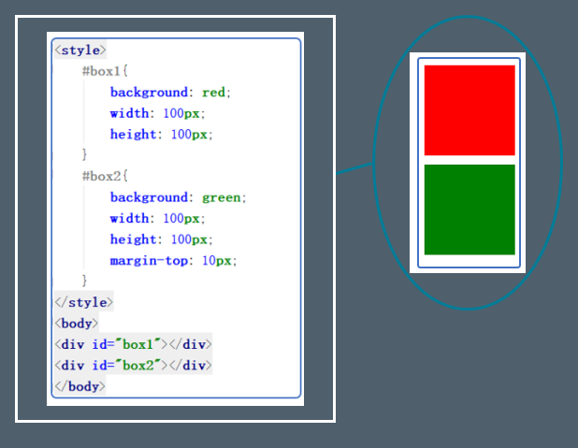

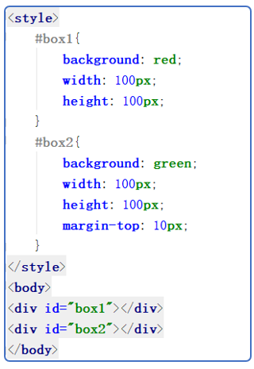

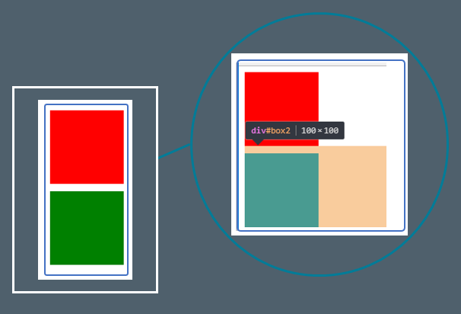

#### margin-right 设置右边距

##### 

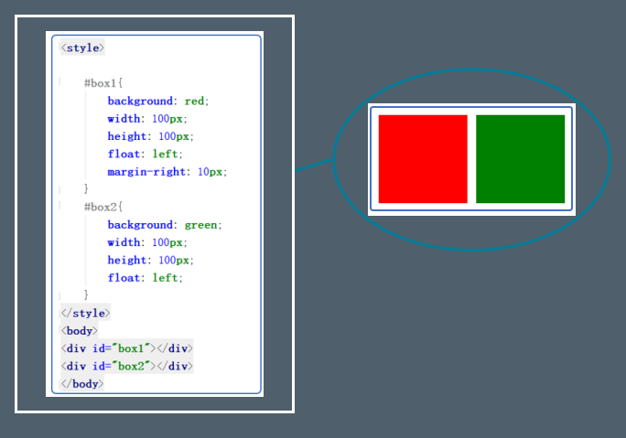

###### 

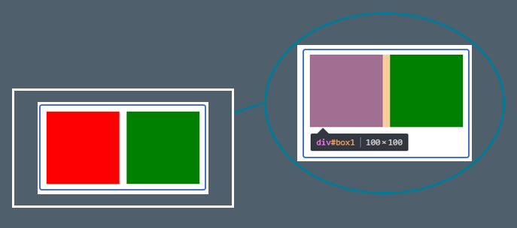

#### padding-top 设置顶端填充距

##### 

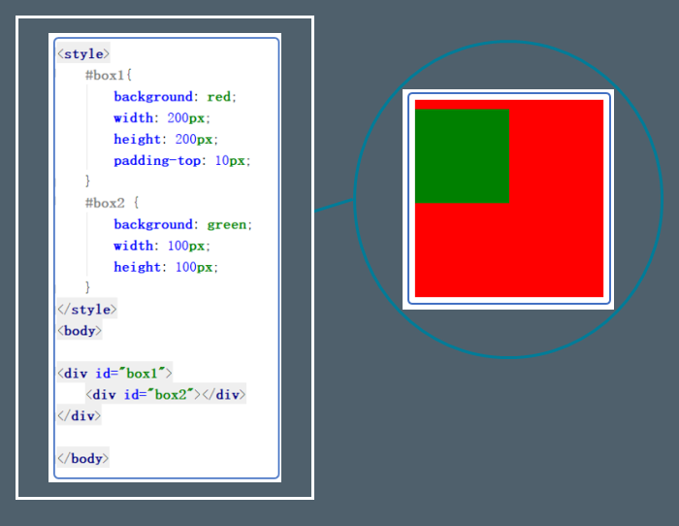

###### 

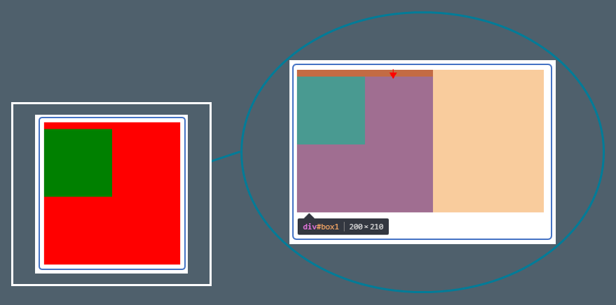

#### padding-right 设置右侧填充距

##### 

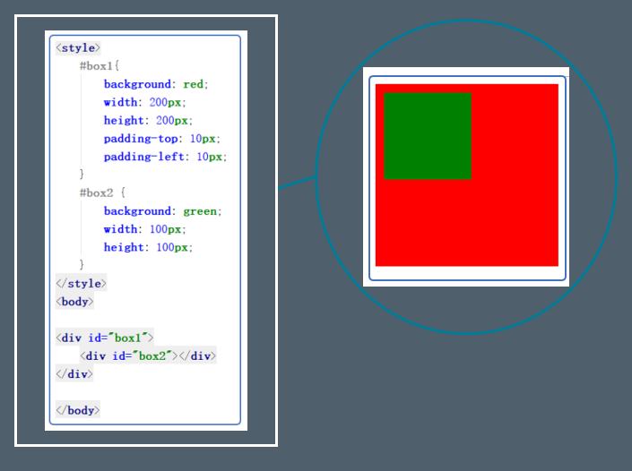

###### 

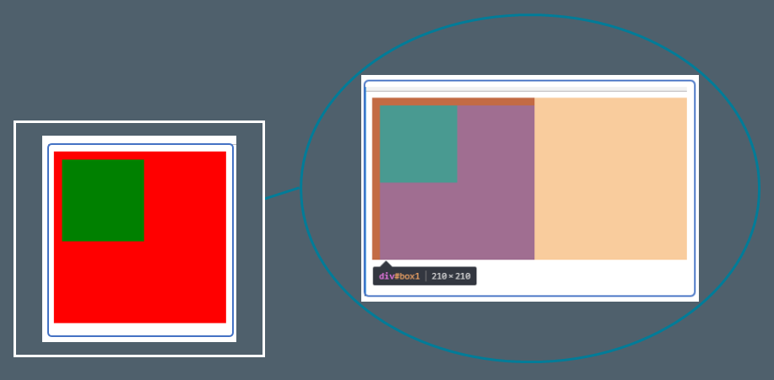

## 浮动

### 为什么要有浮动

两个块级元素都设置了宽度和高度，两个想要占一行，就使用浮动，来进行设置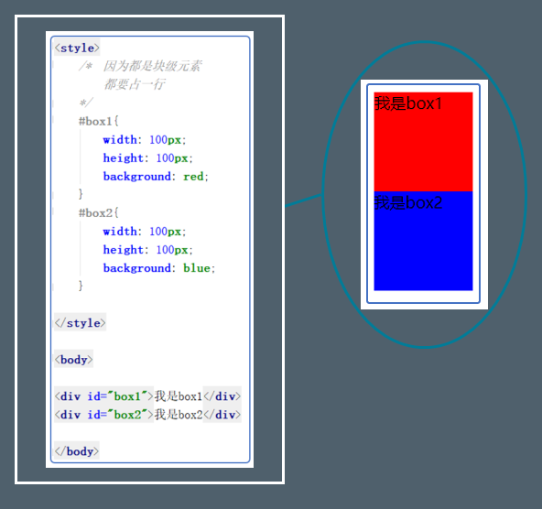

#### 设置浮动后效果

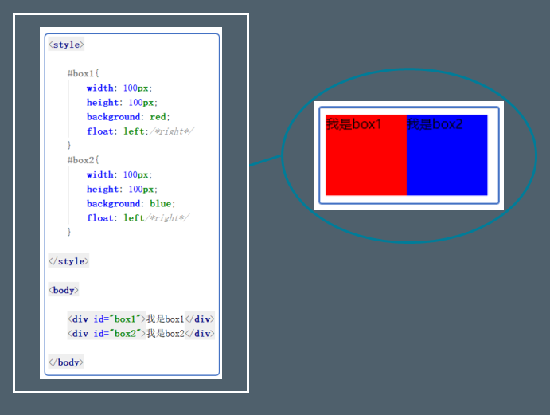

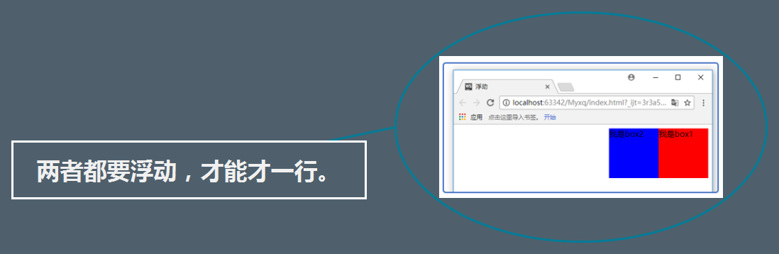

### 浮动运用

向左浮动 float:left

向右浮动 float:right

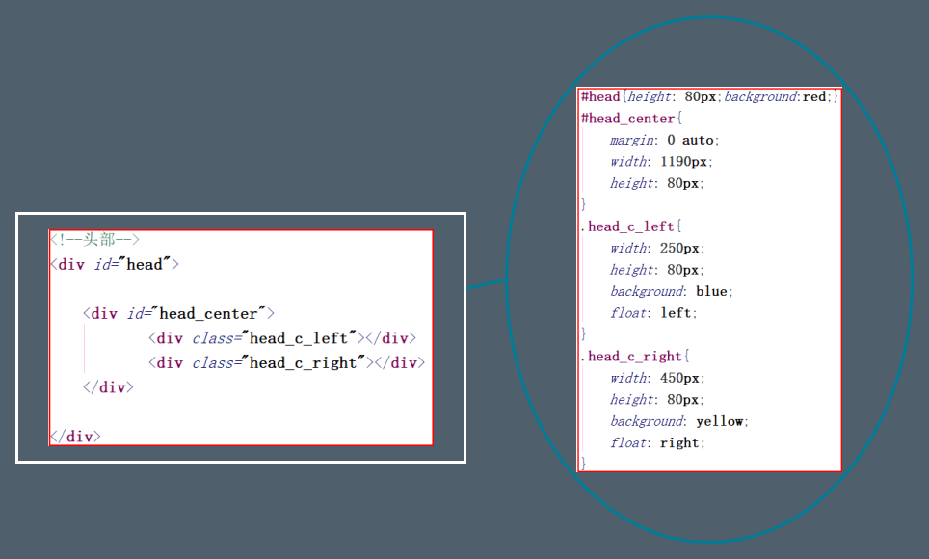

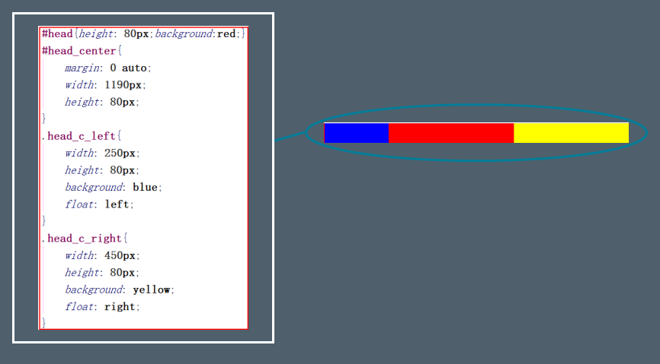

## 标签对齐

在父标签中设置

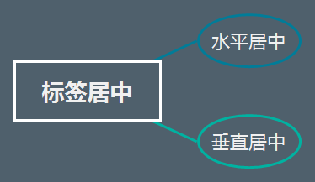

### 水平对齐

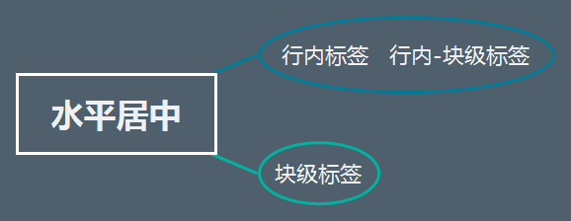

#### 行内标签、行内-块级标签水平对齐

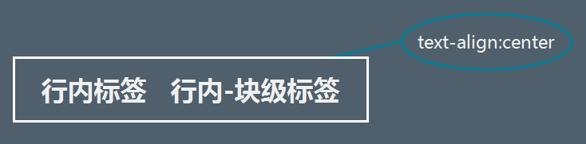

在父级标签中进行设置

##### text-align:center 居中

##### left 居左

##### right 居右

#### 块级标签水平对齐

在父标签中设置

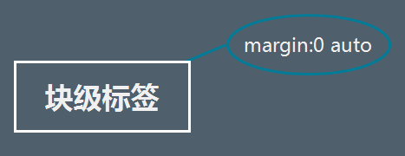

##### 居中

margin:0 auto

##### 靠右或靠左

使用浮动或者定位

### 垂直居中

#### 行内和行内块

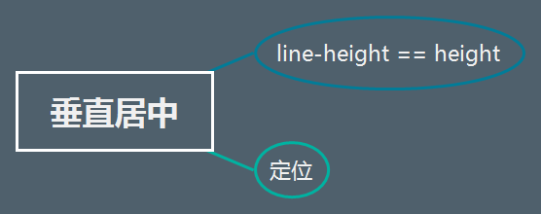

line-height == height

如果想垂直居中，line-height设置会行高就可以。

line-height是指在多少范围内进行垂直居中。

加入为100，则为（100-标签本身高度）/2

#### 块级

通过定位来实现

子绝父相

### 微调基线，子元素居中且对齐vertical-align

由于子元素的高度宽度不一样，居中时容易出现这种情况，



为了让中心对齐，需要使用vertical-align，微调基线

定义行内元素的基线相对于该元素所在行的基线的垂直对齐。允许指定负长度值和百分比值。这会使元素降低而不是升高。在表单元格中，这个属性会设置单元格框中的单元格内容的对齐方式。

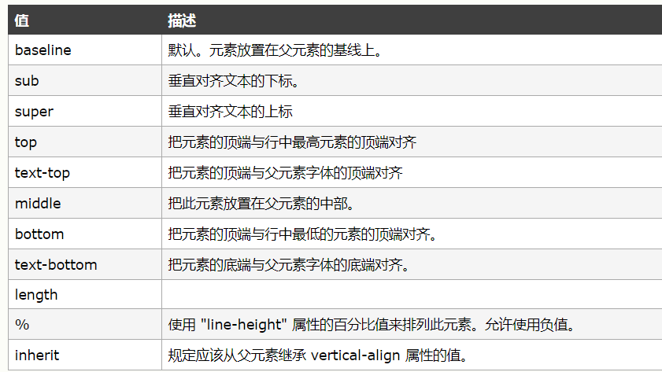

默认为baseline

常用top、text-top、middle、bottom、text-bottom

## css常用属性

### 所有属性

<http://www.w3school.com.cn/cssref/index.asp>

### 1.继承性

#### 可继承属性

父标签的属性值会传递给子标签

父标签的属性值会传递给子标签

一般是文字控制属性

#### 不可继承性

父标签的属性值不能传递给子标签

一般是区块控制属性

### 2.font家族

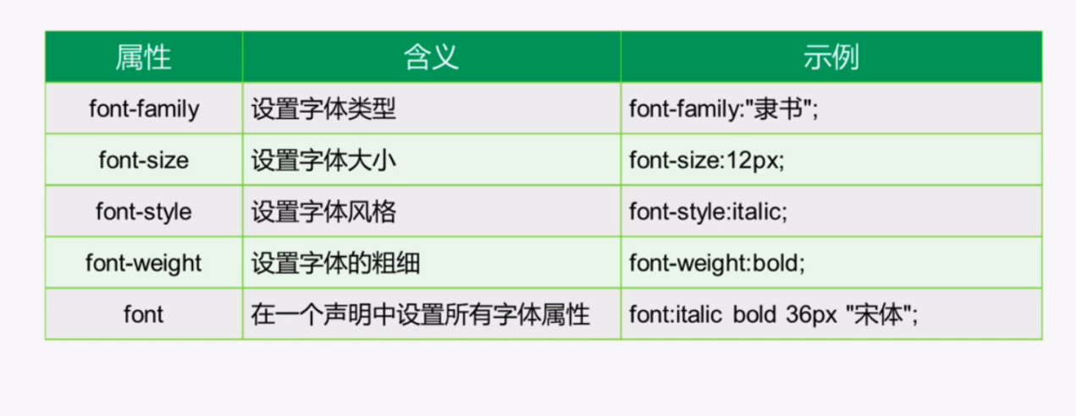

#### font-style：

斜体 oblique、italic；

#### color：

设置内容的字体颜色。

支持三种颜色值：

* 十六进制值 如: ＃FF0000
* 一个RGB值 如: RGB(255,0,0)
* 颜色的名称 如: red
* RGBA

#### font-weight取值

|  |  |
| --- | --- |
| **值** | **描述** |
| normal | 默认值。定义标准的字符。 |
| bold | 定义粗体字符。 |
| bolder | 定义更粗的字符。 |
| lighter | 定义更细的字符。 |
| * 100 * 200 * 300 * 400 * 500 * 600 * 700 * 800 * 900 | 定义由粗到细的字符。400 等同于 normal，而 700 等同于 bold。 |
| inherit | 规定应该从父元素继承字体的粗细。 |

#### font-size

单位为px或者em

浏览器默认字体是16px=1em

|  |  |
| --- | --- |
| **值** | **描述** |
| * xx-small * x-small * small * medium * large * x-large * xx-large | 把字体的尺寸设置为不同的尺寸，从 xx-small 到 xx-large。  默认值：medium。 |
| smaller | 把 font-size 设置为比父元素更小的尺寸。 |
| larger | 把 font-size 设置为比父元素更大的尺寸。 |
| *length* | 把 font-size 设置为一个固定的值。 |
| *%* | 把 font-size 设置为基于父元素的一个百分比值。 |
| inherit | 规定应该从父元素继承字体尺寸。 |

#### font-family

设置字体

可以对同一个标签设置备用字体，如果第一个字体没有，则会自动调用第二个

font-family: "Microsoft Yahei", "微软雅黑", "Arial", sans-serif

}备用字体。如果用户没有第一个字体，浏览器会自动使用第二个，一次类推。

#### font-variant

设置小型大写字母的字体显示文本，这意味着所有的小写字母均会被转换为大写，但是所有使用小型大写字体的字母与其余文本相比，其字体尺寸更小。

|  |  |
| --- | --- |
| **值** | **描述** |
| normal | 默认值。浏览器会显示一个标准的字体。 |
| small-caps | 浏览器会显示小型大写字母的字体。 |
| inherit | 规定应该从父元素继承 font-variant 属性的值。 |

### background家族

| **属性** | **描述** |
| --- | --- |
| background-color | 规定要使用的背景颜色。 |
| background-image | 规定要使用的背景图像。 |
| background-size | 规定背景图片的尺寸。 |
| background-repeat | 规定如何重复背景图像。 |
| background-attachment | 规定背景图像是否固定或者随着页面的其余部分滚动。 |
| background-position | 规定背景图像的位置。 |
| inherit | 规定应该从父元素继承background属性的设置。 |

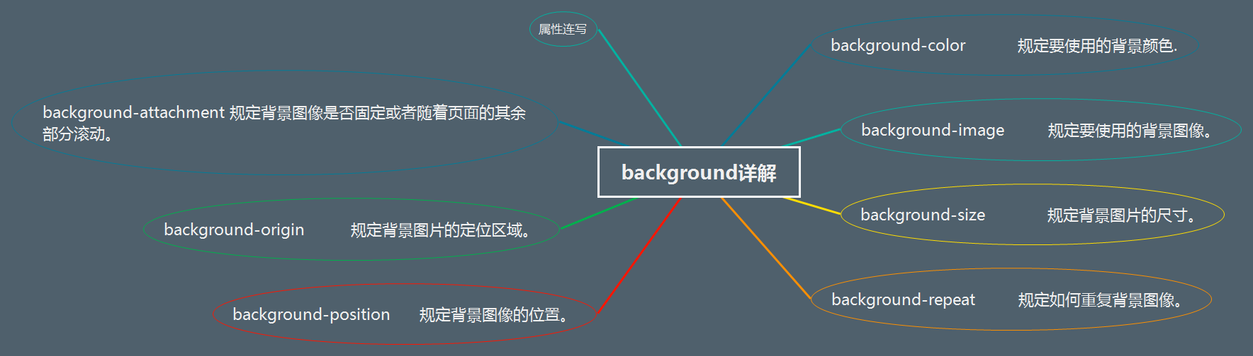

#### background-color 规定要使用的背景颜色.

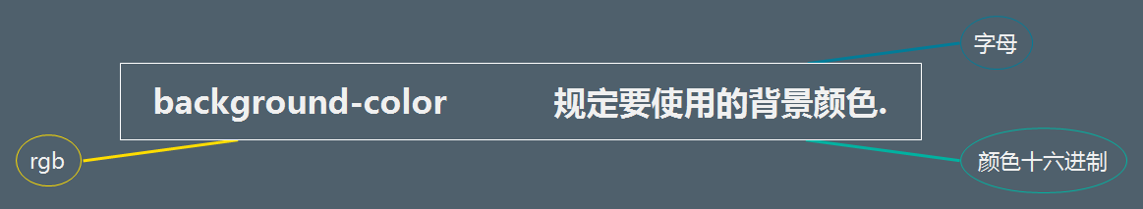

##### 字母

red、green等

##### 颜色十六进制

#0000

##### rgb

rgb（255,255,255）

#### background-image

background-image : url(‘’)

规定要使用的背景图像。

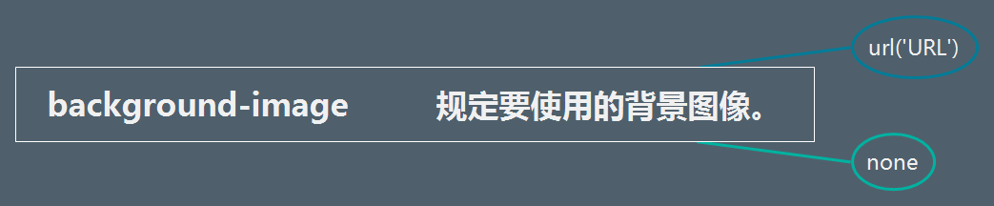

url('URL')

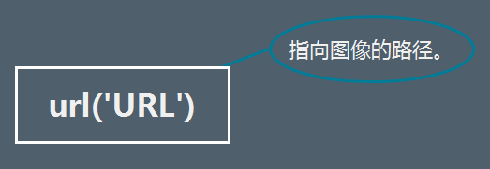

指向图像的路径。

none：默认值。不显示背景图像。

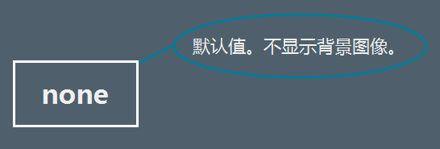

#### background-size

规定背景图片的尺寸。

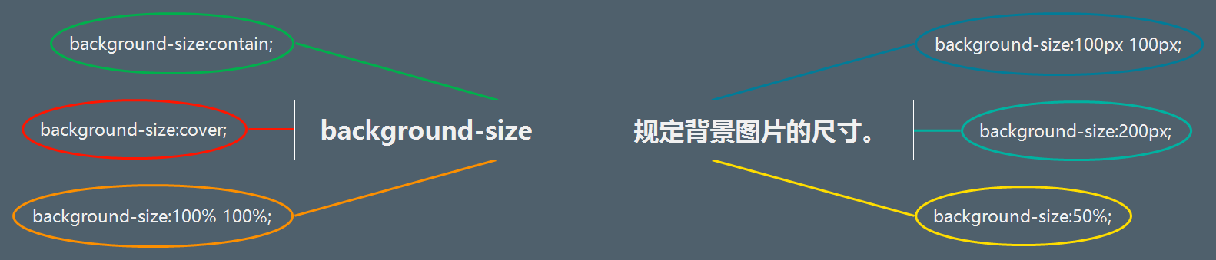

##### 实际大小形式

background-size:100px 100px;

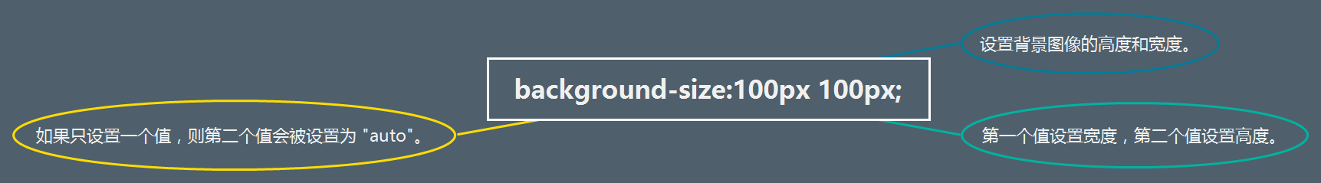

设置背景图像的高度和宽度。

第一个值设置宽度，第二个值设置高度。

如果只设置一个值，则第二个值会被设置为 "auto"。即等比例缩放

background-size:200px;

##### 百分比形式

background-size:50%;

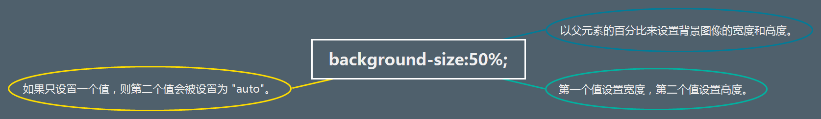

以父元素的百分比来设置背景图像的宽度和高度。

第一个值设置宽度，第二个值设置高度。

如果只设置一个值，则第二个值会被设置为 "auto"。

background-size:100% 100%;

##### cover形式

background-size:cover;

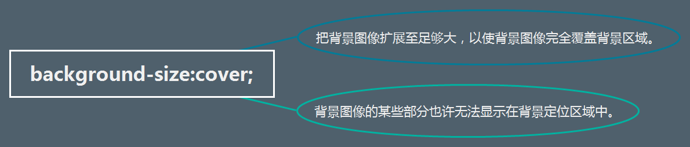

把背景图像扩展至足够大，以使背景图像完全覆盖背景区域。

背景图像的某些部分也许无法显示在背景定位区域中。

##### contain

background-size:contain;

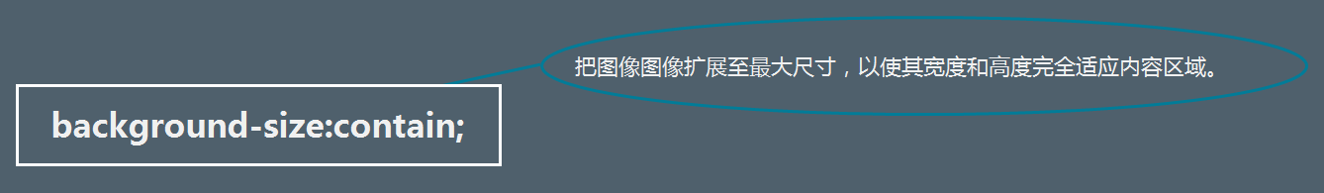

把图像图像扩展至最大尺寸，以使其宽度和高度完全适应内容区域。

#### background-repeat

规定如何重复背景图像。

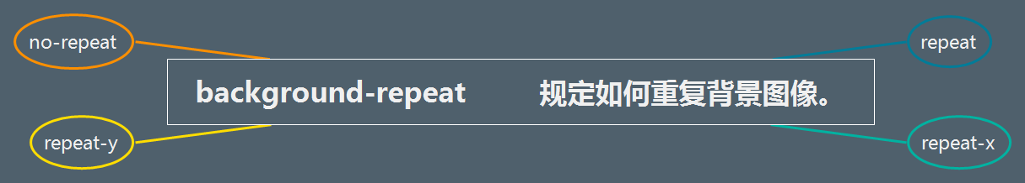

三种取值：

##### repeat

默认。背景图像将在垂直方向和水平方向重复。

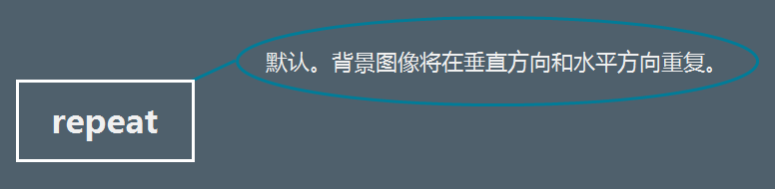

##### repeat-x

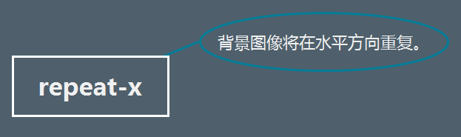

背景图像将在水平方向重复。

##### repeat-y

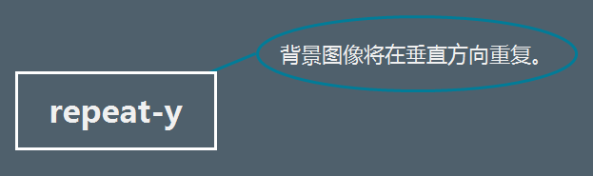

背景图像将在垂直方向重复。

##### no-repeat

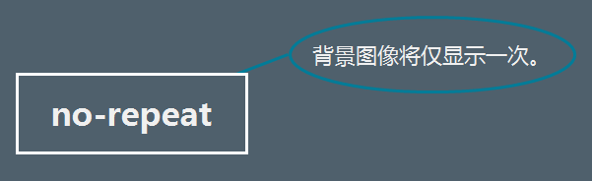

背景图像将仅显示一次。

#### background-position

规定背景图像的位置。

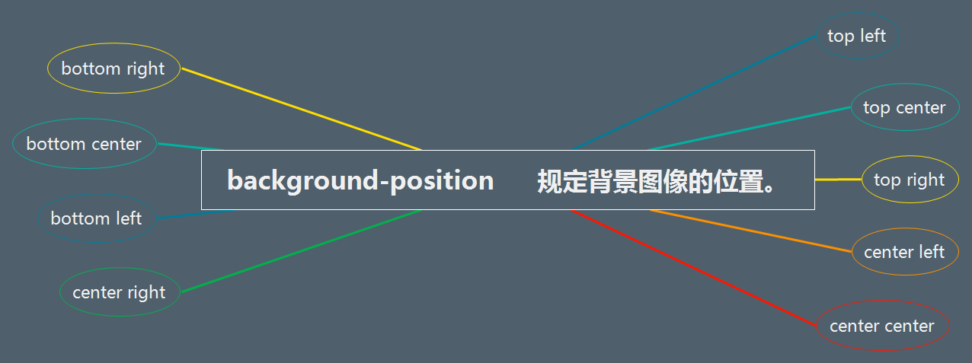

##### top left

##### top center

##### top right

##### center left

##### center center

##### center right

##### bottom left

##### bottom center

##### bottom right

#### background-origin

规定背景图片的定位区域。

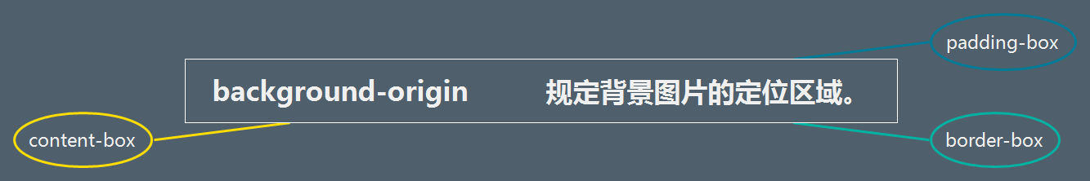

##### padding-box

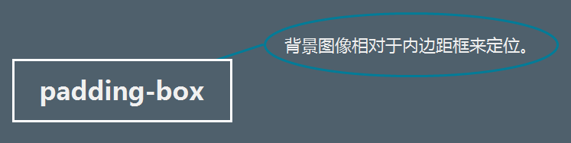

背景图像相对于内边距框来定位。

##### border-box

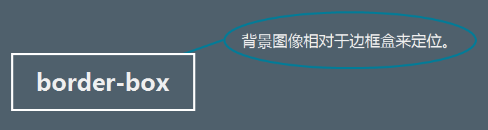

背景图像相对于边框盒来定位。

##### content-box

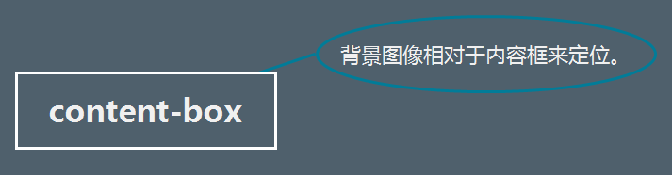

背景图像相对于内容框来定位。

#### background-attachment

规定背景图像是否固定或者随着页面的其余部分滚动。

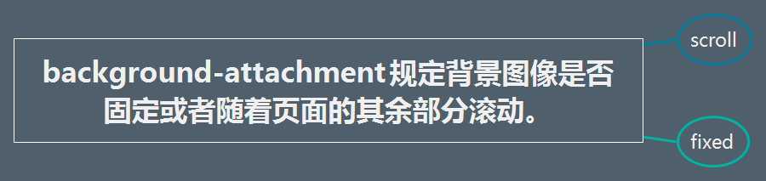

##### scroll

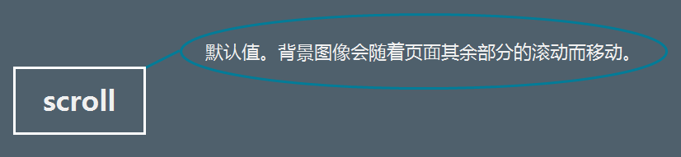

默认值。背景图像会随着页面其余部分的滚动而移动。

##### fixed

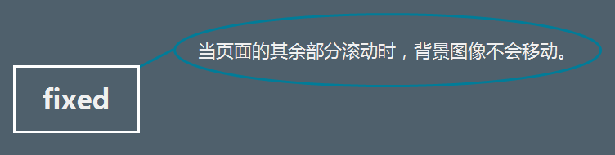

当页面的其余部分滚动时，背景图像不会移动。

#### 属性连写



background: [background-color] [background-image] [background-repeat] [background-attachment] [background-position] / [ background-size] [background-origin] [background-clip];

### border家族

#### 边框样式border-style

设置线性，可以分开设置，也可以总体来设置

|  |  |
| --- | --- |
| none | 定义无边框。 |
| hidden | 与 "none" 相同。不过应用于表时除外，对于表，hidden 用于解决边框冲突。 |
| dotted | 定义点状边框。在大多数浏览器中呈现为实线。 |
| dashed | 定义虚线。在大多数浏览器中呈现为实线。 |
| solid | 定义实线。 |
| double | 定义双线。双线的宽度等于 border-width 的值。 |
| groove | 定义 3D 凹槽边框。其效果取决于 border-color 的值。 |
| ridge | 定义 3D 垄状边框。其效果取决于 border-color 的值。 |
| inset | 定义 3D inset 边框。其效果取决于 border-color 的值。 |
| outset | 定义 3D outset 边框。其效果取决于 border-color 的值。 |
| inherit | 规定应该从父元素继承边框样式。 |

#### 边框粗细border-width

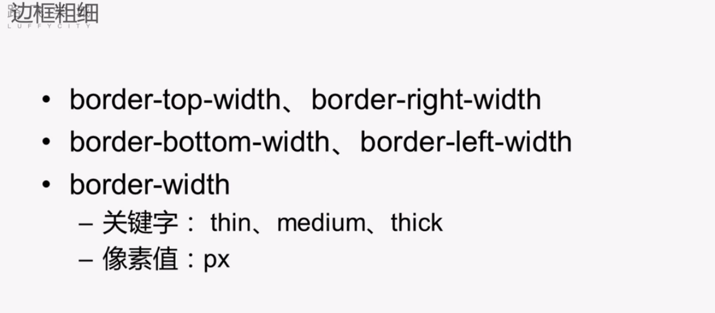

|  |  |
| --- | --- |
| **值** | **描述** |
| thin | 定义细的边框。 |
| medium | 默认。定义中等的边框。 |
| thick | 定义粗的边框。 |
| *length* | 允许您自定义边框的宽度。5px |
| inherit | 规定应该从父元素继承边框宽度 |

#### 边框颜色bolder-color

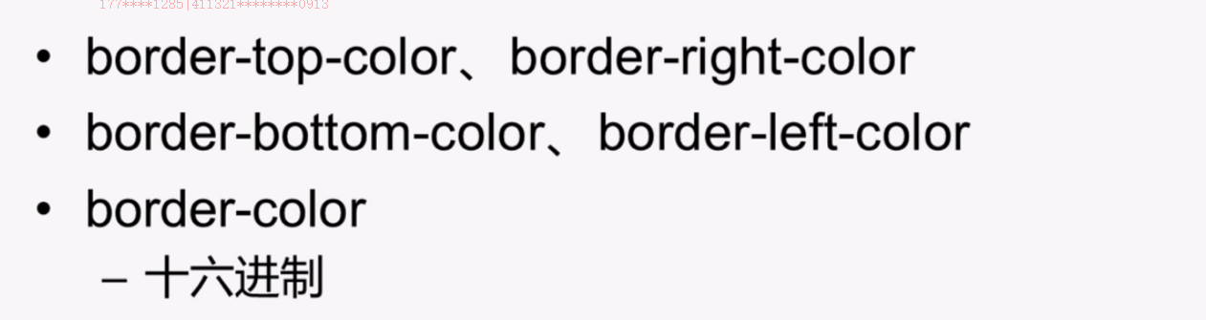

单词形式：red、greed

十六进制形式：#000

rgb形式：rgb（）

rgba形式：可以设置透明度

或者使用alpha来设置透明度

#### 属性连写

按照粗细、颜色、样式的顺序

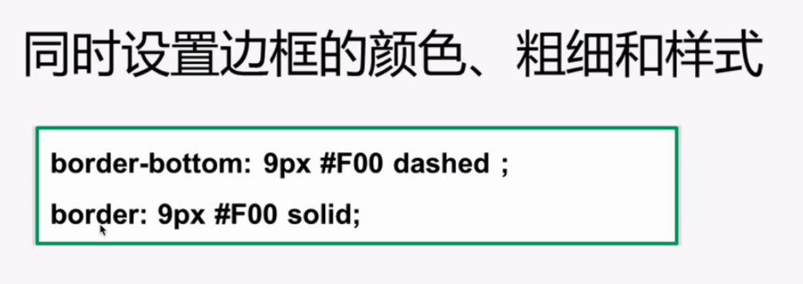

#### 圆角边框border-radius

border-radius:10px 圆角半径为10px

border-radius:10% 圆角半径占盒子宽度的10%

border-radius:50% 圆形

border-top-left-radius:10px 设置左上角圆角。同理，可以设置其他三个角。

### outline家族 外边框

outline （轮廓）是绘制于元素周围的一条线，位于边框边缘的外围，可起到突出元素的作用。如输入框的边框。

outline：none

轮廓线不会占据空间，也不一定是矩形。

outline 简写属性在一个声明中设置所有的轮廓属性。

可以按顺序设置如下属性：

outline-color

outline-style

outline-width

如果不设置其中的某个值，也不会出问题，比如 outline:solid #ff0000; 也是允许的。

和border类似。

### list家族

|  |  |
| --- | --- |
| **属性** | **描述** |
| [list-style](http://www.w3school.com.cn/cssref/pr_list-style.asp) | 在一个声明中设置所有的列表属性。 |
| [list-style-image](http://www.w3school.com.cn/cssref/pr_list-style-image.asp) | 将图象设置为列表项标记。 |
| [list-style-position](http://www.w3school.com.cn/cssref/pr_list-style-position.asp) | 设置列表项标记的放置位置。 |
| [list-style-type](http://www.w3school.com.cn/cssref/pr_list-style-type.asp) | 设置列表项标记的类型。 |
| marker-offset |  |

### display

定义标签的显示方式

display：none 完全隐藏，包括所占用的地方

display:inline 转换为内联（行内）标签

display:block-inline 转换为内联-块级标签

display:block转换为块级标签

父级：display：table

子元素：display：table-cell

子级元素按照单元格的形式在父级元素中排列。

### visibility

visibility：hidden 将元素隐藏，但是位置保留

display：none 元素完全隐藏，位置也不保留

### cursor

cursor 属性规定要显示的光标的类型（形状）。

该属性定义了鼠标指针放在一个元素边界范围内时所用的光标形状（不过 CSS2.1 没有定义由哪个边界确定这个范围）。

|  |  |
| --- | --- |
| **默认值：** | auto |
| **继承性：** | yes |
| **JavaScript 语法：** | *object*.style.cursor="crosshair" |

取 值 描述

url（。。。） 需使用的自定义光标的 URL。注释：请在此列表的末端始终定义一种普通的光标，以防没有由 URL 定义的可用光标。

default 默认光标（通常是一个箭头）

auto 默认。浏览器设置的光标。

crosshair 光标呈现为十字线。

pointer 光标呈现为指示链接的指针（一只手）

move 此光标指示某对象可被移动。

e-resize 此光标指示矩形框的边缘可被向右（东）移动。

ne-resize 此光标指示矩形框的边缘可被向上及向右移动（北/东）。

nw-resize 此光标指示矩形框的边缘可被向上及向左移动（北/西）。

n-resize 此光标指示矩形框的边缘可被向上（北）移动。

se-resize 此光标指示矩形框的边缘可被向下及向右移动（南/东）。

sw-resize 此光标指示矩形框的边缘可被向下及向左移动（南/西）。

s-resize 此光标指示矩形框的边缘可被向下移动（南）。

w-resize 此光标指示矩形框的边缘可被向左移动（西）。

text 此光标指示文本。

wait 此光标指示程序正忙（通常是一只表或沙漏）。

help 此光标指示可用的帮助（通常是一个问号或一个气球）。

### color

### opacity透明度

|  |  |  |  |
| --- | --- | --- | --- |
| **默认值：** | | | 1 |
| **继承性：** | | | no |
| **版本：** | | | CSS3 |
| **JavaScript 语法：** | | | *object*.style.opacity=0.5 |
|  |

|  |  |
| --- | --- |
| **值** | **描述** |
| *value* | 规定不透明度。从 0.0 （完全透明）到 1.0（完全不透明）。 |
| inherit | 应该从父元素继承 opacity 属性的值。 |

### text-decoration下/上划线

|  |  |
| --- | --- |
| **默认值：** | none，a标签默认为有 |
| **继承性：** | no |
| **版本：** | CSS1 |
| **JavaScript 语法：** | *object*.style.textDecoration="overline" |

#### 可能的值

|  |  |
| --- | --- |
| **值** | **描述** |
| none | 默认。定义标准的文本。 |
| underline | 定义文本下的一条线。 |
| overline | 定义文本上的一条线。 |
| line-through | 定义穿过文本下的一条线。 |
| blink | 定义闪烁的文本。 |
| inherit | 规定应该从父元素继承 text-decoration 属性的值。 |

### text-indent缩进

规定文本块中首行文本的缩进。

**注释：**允许使用负值。如果使用负值，那么首行会被缩进到左边。

|  |  |
| --- | --- |
| **默认值：** | *not specified* |
| **继承性：** | yes |
| **版本：** | CSS1 |
| **JavaScript 语法：** | *object*.style.textIndent="50px" |

|  |  |
| --- | --- |
| **值** | **描述** |
| *length* | 定义固定的缩进。默认值：0。 |
| *%* | 定义基于父元素宽度的百分比的缩进。 |
| inherit | 规定应该从父元素继承 text-indent 属性的值。 |

### text-transform

控制文本的大小写。

|  |  |
| --- | --- |
| **默认值：** | none |
| **继承性：** | yes |
| **版本：** | CSS1 |
| **JavaScript 语法：** | *object*.style.textTransform="uppercase" |

|  |  |
| --- | --- |
| **值** | **描述** |
| none | 默认。定义带有小写字母和大写字母的标准的文本。 |
| capitalize | 文本中的每个单词以大写字母开头。 |
| uppercase | 定义仅有大写字母。 |
| lowercase | 定义无大写字母，仅有小写字母。 |
| inherit | 规定应该从父元素继承 text-transform 属性的值。 |

### height、width

|  |  |
| --- | --- |
| **属性** | **描述** |
| [height](http://www.w3school.com.cn/cssref/pr_dim_height.asp) | 设置元素高度。 |
| [max-height](http://www.w3school.com.cn/cssref/pr_dim_max-height.asp) | 设置元素的最大高度。 |
| [max-width](http://www.w3school.com.cn/cssref/pr_dim_max-width.asp) | 设置元素的最大宽度。 |
| [min-height](http://www.w3school.com.cn/cssref/pr_dim_min-height.asp) | 设置元素的最小高度。 |
| [min-width](http://www.w3school.com.cn/cssref/pr_dim_min-width.asp) | 设置元素的最小宽度。 |
| [width](http://www.w3school.com.cn/cssref/pr_dim_width.asp) | 设置元素的宽度。 |

|  |  |
| --- | --- |
| **值** | **描述** |
| auto | 默认。浏览器会计算出实际的高度。 |
| *length* | 使用 px、cm 等单位定义高度。 |
| *%* | 基于包含它的块级对象的百分比高度。 |
| inherit | 规定应该从父元素继承 height 属性的值。 |

### overflow设置溢出

规定当内容溢出元素框时发生的事情。

这个属性定义溢出元素内容区的内容会如何处理。如果值为 scroll，不论是否需要，用户代理都会提供一种滚动机制。因此，有可能即使元素框中可以放下所有内容也会出现滚动条。

|  |  |
| --- | --- |
| **默认值：** | visible |
| **继承性：** | no |
| **版本：** | CSS2 |
| **JavaScript 语法：** | *object*.style.overflow="scroll" |

|  |  |
| --- | --- |
| **值** | **描述** |
| visible | 默认值。内容不会被修剪，会呈现在元素框之外。 |
| hidden | 内容会被修剪，并且其余内容是不可见的。 |
| scroll | 内容会被修剪，但是浏览器会显示滚动条以便查看其余的内容。 |
| auto | 如果内容被修剪，则浏览器会显示滚动条以便查看其余的内容。 |
| inherit | 规定应该从父元素继承 overflow 属性的值。 |

### box-sizing

以特定的方式定义匹配某个区域的特定元素。

假如您需要并排放置两个带边框的框，可通过将 box-sizing 设置为 "border-box"。这可令浏览器呈现出带有指定宽度和高度的框，并把边框和内边距放入框中。固定盒子的显示大小，padding和border不再扩大盒子，而是往内部挤占盒子空间（“border-box”值）

|  |  |
| --- | --- |
| **默认值：** | content-box |
| **继承性：** | no |
| **版本：** | CSS3 |
| **JavaScript 语法：** | *object*.style.boxSizing="border-box" |

|  |  |
| --- | --- |
| **值** | **描述** |
| content-box | 这是由 CSS2.1 规定的宽度高度行为。  宽度和高度分别应用到元素的内容框。  在宽度和高度之外绘制元素的内边距和边框。 |
| border-box | 为元素设定的宽度和高度决定了元素的边框盒。  就是说，为元素指定的任何内边距和边框都将在已设定的宽度和高度内进行绘制。  通过从已设定的宽度和高度分别减去边框和内边距才能得到内容的宽度和高度。 |
| inherit | 规定应从父元素继承 box-sizing 属性的值。 |

### text-align

### line-height

## 零碎知识点

### 1.两种隐藏方式：

display：none 完全隐藏。位置也不存在

visibility: hidden 只隐藏内容，位置仍然存在。

### 2.脱离文档标准流方式

1.浮动float

2.定位

### 3.兄弟标签中间空格留白问题

在父标签中令font-size：0

然后选中所有兄弟标签设置字体大小。

这样可以消除标签之间的缝隙（空格留白）。

原因是兄弟标签之间换行，会导致html显示时保留一个空格。让字体为0，就可以消除该空格大小。